

**HỌC VIỆN CÔNG NGHỆ BƯU CHÍNH VIỄN THÔNG**

**KHOA CÔNG NGHỆ THÔNG TIN 1**

------🙡🕮🙣------



**BÁO CÁO PHÁT TRIỂN HỆ THỐNG THƯƠNG MẠI ĐIỆN TỬ**

**ĐỀ TÀI**

**PHÁT TRIỂN WEBSITE B2C CỬA HÀNG BÁN GIÀY**

**Giảng viên hướng dẫn : Kim Ngọc Bách**

**Nhóm : 02**

**Nhóm BTL : 17**

**Danh sách thành viên:**

**B21DCCN722 - Dương Minh Trí**

**B21DCCN783 - Nguyễn Anh Văn**

**B21DCCN196 - Vũ Xuân Cường**

**Hà Nội, 6/2025**

# **LỜI CẢM ƠN**

Trước tiên, nhóm em xin gửi lời cảm ơn sâu sắc nhất đến thầy Kim Ngọc Bách, người thầy đã tận tâm, tận lực hướng dẫn, định hướng phương pháp học môn Phát triển hệ thống thương mại điện tử cho nhóm, đồng thời cung cấp nhiều tài liệu và tạo điều kiện thuận lợi trong suốt quá trình học tập và nghiên cứu để nhóm có thể hoàn thành môn học này.

Nhóm em cũng xin được gửi lời cảm ơn đến các thầy, cô trong chuyên ngành Hệ thống thông tin và Khoa Công nghệ thông tin đã nhiệt tình giảng dạy và truyền đạt những kiến thức, kinh nghiệm quý giá trong suốt thời gian học tập tại trường của các thành viên trong nhóm.

Nhóm xin gửi lời cảm ơn đến các bạn học viên trong lớp, những người đồng hành trong suốt môn học và có nhiều góp ý bổ ích cho nhóm

Do kiến thức và thời gian có hạn nên bài tập lớn chắc chắn không tránh khỏi những thiếu sót nhất định.

Nhóm em xin chân thành cảm ơn!

Hà Nội, tháng 06 năm 2025  
 Thay mặt nhóm

Dương Minh Trí

# **MỤC LỤC**

**LỜI CẢM ƠN** 2

**MỤC LỤC** 3

**DANH MỤC BẢNG BIỂU** 3

**DANH MỤC HÌNH VẼ, ĐỒ THỊ** 4

**DANH MỤC CÁC TỪ VIẾT TẮT** 4

**PHẦN MỞ ĐẦU** 5

**CHƯƠNG I.** **PHÂN TÍCH YÊU CẦU** 6

**1.1** **Danh sách tác nhân và mô tả vai trò** 6

**1.2** **Yêu cầu chức năng và phi chức năng** 6

**1.2.1 Yêu cầu chức năng** 6

**1.2.2 Yêu cầu phi chức năng** 7

**1.3** **Biểu đồ Use Case tổng thể** 9

**1.4** **Đặc tả Use Case chi tiết** 9

**CHƯƠNG II.** **THIẾT KẾ HỆ THỐNG** 32

**2.1** **Client** 32

**2.1.1 Giới thiệu** 32

**2.1.2 Một số thư viện sử dụng trên frontend** 32

**2.2** **Server** 32

**2.2.1 Giới thiệu** 32

**2.2.2 API** 34

**2.3** **Cơ sở dữ liệu** 36

**2.4** **Một số giao diện** 39

**CHƯƠNG III.** **KẾT LUẬN VÀ ĐỊNH HƯỚNG PHÁT TRIỂN** 44

**3.1 KẾT LUẬN** 44

**3.2 HƯỚNG PHÁT TRIỂN** 44

# **DANH MỤC BẢNG BIỂU**

Bảng 2.2: Các thư viện được sử dụng trong server 30

Bảng 2.3: Các API được xây dựng 31

Bảng 2.4: Các đối tượng trong hệ thống và mô tả 33

# **DANH MỤC HÌNH VẼ, ĐỒ THỊ**

Hình 1.1: Biểu đồ Use case tổng quan 11

Hình 1.2 : Use case người dùng đăng nhập 12

Hình 1.3 : Use case người dùng đăng ký 12

Hình 1.4 : Use case thêm sản phẩm 13

Hình 1.5 : Use case cập nhật sản phẩm 14

Hình 1.6 : Use case xóa sản phẩm 14

Hình 1.7 : Use case tìm kiếm sản phẩm 15

Hình 1.8 : Use case xóa tài khoản 16

Hình 1.9 : Use case cập nhật vai trò 17

Hình 1.10 : Use case cập nhật đơn hàng 17

Hình 1.11: Use case xóa đơn hàng 18

Hình 1.12: Use case thêm mã giảm giá 19

Hình 1.13: Use case cập nhật mã giảm giá 20

Hình 1.14: Use case xóa mã giảm giá 21

Hình 1.15: Use case thêm nhãn hàng 21

Hình 1.16: Use case cập nhật nhãn hàng 22

Hình 1.17: Use case xóa nhãn hàng 23

Hình 1.18: Use case quản lí banner 23

Hình 1.19: Use case khuyến nghị sản phẩm 24

Hình 1.20: Use case tìm kiếm mặt hàng 25

Hình 1.21 : Use thêm vào giỏ hàng 26

Hình 1.22 : Use case cập nhật mặt hàng trong giỏ hàng 26

Hình 1.23 : Use case xoá mặt hang trong giỏ hàng 27

Hình 1.24 : Use case xoá giỏ hàng 28

Hình 1.25 : Usecase mua hàng 29

Hình 1.26 : Use case sử dụng phiếu giảm giá 30

Hình 1.27 : Usec case cập nhật tài khoản 31

Hình 1.28 : Use case đổi mật khẩu 32

Hình 1.28 : Use case them mặt hang ưa thích 33

Hình 1.29 : Use case bình luận sản phẩm 33

Hình 2.1: Sơ đồ hệ thống server 36

Hình 2.2: Cơ sở dữ liệu 42

Hình 2.3 : Giao diện trang chủ 43

Hình 2.4 : Giao diện đăng nhập 44

Hình 2.5 : Giao diện đăng ký tài khoản 44

Hình 2.6 : Giao diện cửa hàng 45

Hình 2.7 Giao diện chi tiết sản phẩm 45

Hình 2.8 : Giao diện giỏ hàng 46

Hình 2.9: Giao diện thanh toán 46

Hình 2.10: giao diện quản trị 47

# **DANH MỤC CÁC TỪ VIẾT TẮT**

|  |  |  |
| --- | --- | --- |
| **Từ** | **tiếng Anh** | **tiếng Việt** |
| B2C | Business to customer | Nhà kinh doanh đến khách hàng |
| JWT | Json web token |  |
| COD | Cash on delivery | Tiền vận chuyển |
| MVC | Model View Controler |  |
| API | Application Programming Interface | Giao diện lập trình ứng dụng |
| HTTP | HyperText Transfer Protocol | Giao thức Truyền tải Siêu Văn bản |

# **PHẦN MỞ ĐẦU**

Trong thời đại công nghệ số phát triển mạnh mẽ, thương mại điện tử đã và đang trở thành xu hướng tất yếu trong hoạt động kinh doanh hiện đại. Việc ứng dụng các hệ thống bán hàng trực tuyến không chỉ giúp doanh nghiệp tiếp cận khách hàng hiệu quả hơn mà còn nâng cao trải nghiệm mua sắm tiện lợi cho người tiêu dùng.

Đề tài “Phát triển website B2C cửa hàng bán giày” được nhóm thực hiện nhằm xây dựng một hệ thống thương mại điện tử hiện đại, đáp ứng nhu cầu quản lý sản phẩm, đơn hàng, người dùng và hỗ trợ thanh toán trực tuyến một cách thuận tiện. Hệ thống không chỉ hướng tới người tiêu dùng cuối mà còn hỗ trợ nhà quản trị trong việc kiểm soát hoạt động bán hàng, thống kê doanh thu và tối ưu vận hành.

Báo cáo trình bày đầy đủ quá trình phân tích yêu cầu, thiết kế hệ thống và giao diện, từ đó giúp hiểu rõ hơn về cách phát triển một hệ thống thương mại điện tử thực tế. Thông qua quá trình thực hiện, nhóm đã tiếp cận và ứng dụng các công nghệ phổ biến như ReactJS, NodeJS, MongoDB, Stripe, JWT,... góp phần nâng cao kiến thức và kỹ năng lập trình web hiện đại.

# **PHÂN TÍCH YÊU CẦU**

## **Danh sách tác nhân và mô tả vai trò**

|  |  |
| --- | --- |
| Tác nhân | Mô tả vai trò |
| Khách hàng | Người truy cập website, có thể đăng ký tài khoản, đăng nhập, tìm kiếm và đặt mua sản phẩm, đánh giá sản phẩm. |
| Quản trị viên | Quản lý toàn bộ hệ thống: sản phẩm, đơn hàng, người dùng, mã giảm giá, nhãn hàng, banner,... và thực hiện các chức năng CRUD với quyền cao nhất. |
| Hệ thống vận chuyển | Nhận thông tin đơn hàng từ hệ thống, cập nhật trạng thái vận chuyển cho người dùng. |
| Cổng thanh toán | Thực hiện xử lý thanh toán đơn hàng bằng các hình thức trực tuyến như Stripe,... và phản hồi kết quả giao dịch về hệ thống. |

## **Yêu cầu chức năng và phi chức năng**

### **1.2.1 Yêu cầu chức năng**

* Quản lý người dùng
* Đăng ký, đăng nhập, đăng xuất người dùng.
* Quản lý thông tin cá nhân (địa chỉ, số điện thoại, email).
* Quên mật khẩu, thay đổi mật khẩu.
* Duyệt và tìm kiếm sản phẩm
* Hiển thị danh sách các loại giày (nam, nữ, thể thao, thời trang...).
* Lọc sản phẩm theo thương hiệu, kích cỡ, giá, màu sắc, v.v.
* Tìm kiếm sản phẩm theo tên, mã hoặc từ khóa.
* Chi tiết sản phẩm
* Hiển thị thông tin chi tiết sản phẩm: mô tả, hình ảnh, kích cỡ, đánh giá, giá bán.
* Kiểm tra tình trạng còn hàng theo size.
* Quản lý danh mục sản phẩm
* Hiển thị thông tin các nhãn hàng
* Thêm, sửa, xóa các các nhãn hàng
* Giỏ hàng
* Thêm, sửa, xoá sản phẩm trong giỏ hàng.
* Tính tổng giá trị đơn hàng.
* Thanh toán
* Xác nhận đơn hàng.
* Chọn phương thức thanh toán: COD, chuyển khoản, ví điện tử, cổng thanh toán (PayPal, Momo...).
* Nhập mã giảm giá, voucher.
* Giao hàng
* Nhập địa chỉ giao hàng.
* Tích hợp đơn vị vận chuyển để theo dõi đơn hàng (VNPost, Giao Hàng Nhanh...).
* Quản lý đơn hàng
* Người dùng xem lịch sử mua hàng.
* Quản lý trạng thái đơn hàng: đã đặt, đang xử lý, đang giao, đã giao, huỷ.
* Đánh giá sản phẩm
* Cho phép người dùng đánh giá và nhận xét sản phẩm đã mua.
* Quản trị hệ thống (dành cho Admin)
* Quản lý sản phẩm: thêm/sửa/xóa mặt hàng.
* Quản lý kho: cập nhật tồn kho, kích cỡ.
* Quản lí danh mục sản phẩm
* Quản lý đơn hàng của khách.
* Quản lý người dùng.
* Quản lý mã giảm giá.
* Xem báo cáo doanh thu, thống kê bán hàng.

### **1.2.2 Yêu cầu phi chức năng**

* Hiệu suất (Performance)
* Trang web phản hồi nhanh (dưới 3 giây).
* Hệ thống có thể xử lý ít nhất 500–1000 người dùng đồng thời.
* Bảo mật (Security)
* Mã hóa mật khẩu người dùng (sử dụng hashing như bcrypt).
* Bảo vệ chống tấn công SQL Injection, XSS, CSRF.
* Phân quyền người dùng rõ ràng (khách hàng, admin).
* Khả năng mở rộng (Scalability)
* Có thể mở rộng để thêm nhiều loại sản phẩm, nhiều chi nhánh bán hàng.
* Khả năng tương thích (Compatibility)
* Hệ thống hoạt động tốt trên nhiều thiết bị (máy tính, điện thoại, tablet).
* Hỗ trợ các trình duyệt phổ biến (Chrome, Firefox, Safari...).
* Khả năng bảo trì (Maintainability)
* Mã nguồn được viết rõ ràng, có chú thích.
* Cấu trúc hệ thống theo mô hình MVC hoặc Microservices dễ bảo trì.
* Sao lưu và khôi phục (Backup & Recovery)
* Dữ liệu được sao lưu định kỳ.
* Có quy trình phục hồi dữ liệu khi hệ thống gặp sự cố.
* Tính khả dụng (Availability)
* Hệ thống hoạt động liên tục 24/7 với thời gian downtime tối thiểu.

## **Biểu đồ Use Case tổng thể**

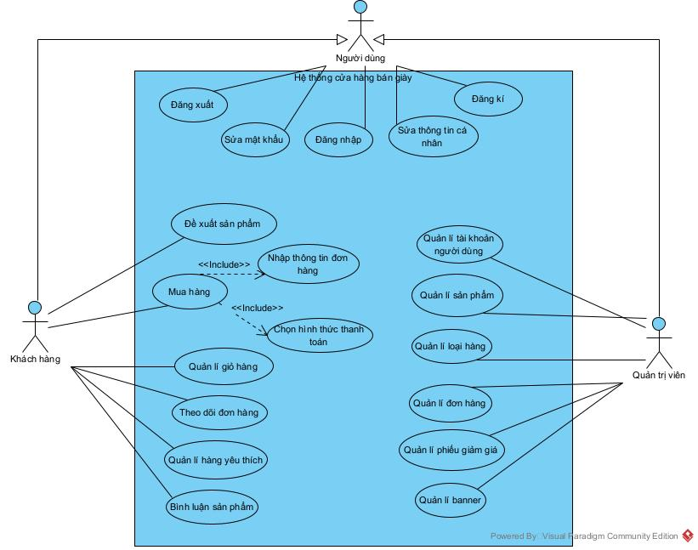

Hình 1.1: Biểu đồ Use case tổng quan

## **Đặc tả Use Case chi tiết**

* **Quản trị viên**
* Người dùng đăng nhập

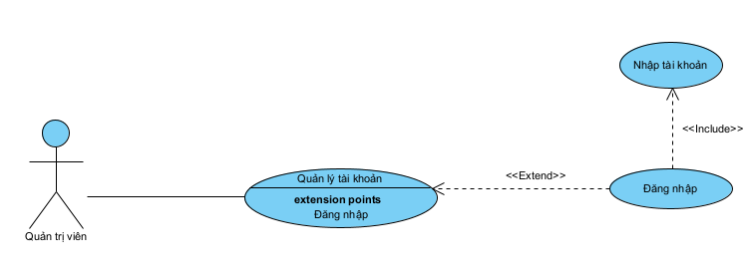 Hình 1.2: Use case người dùng đăng nhập

|  |  |
| --- | --- |
| Use case | Người dùng đăng nhập |
| Actor | Quản trị viên |
| Tiền điều kiện | Đã có tài khoản hợp lệ trong hệ thống |
| Hậu điều kiện | Hệ thống xác thực thành công và chuyển người dùng tới giao diện phù hợp |
| Kịch bản chính | 1. Người dùng truy cập trang đăng nhập  2. Nhập tài khoản và mật khẩu  3. Nhấn nút “Đăng nhập”  4. Hệ thống kiểm tra thông tin  5. Nếu hợp lệ, chuyển đến giao diện chính (user hoặc admin)  6. Hiển thị thông báo đăng nhập thành công |
| Ngoại lệ | 1. Nhập sai tài khoản /mật khẩu → Hệ thống thông báo lỗi: "Tài khoản hoặc mật khẩu không đúng"  2. Người dùng thử lại hoặc chọn “Quên mật khẩu” |

* Người dùng đăng ký

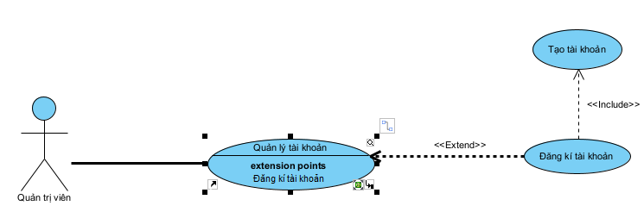 Hình 1.3: Use case người dùng đăng ký

|  |  |
| --- | --- |
| Use case | Người dùng đăng ký |
| Actor | Quản trị viên |
| Tiền điều kiện | Truy cập hệ thống, chưa có tài khoản |
| Hậu điều kiện | Tài khoản được tạo và có thể đăng nhập |
| Kịch bản chính | 1. Người dùng truy cập trang đăng ký  2. Nhập thông tin: họ tên, tài khoản, mật khẩu  3. Nhấn “Đăng ký”  4. Hệ thống kiểm tra và tạo tài khoản  5. Hiển thị thông báo đăng ký thành công |
| Ngoại lệ | 1. Nếu thiếu hoặc sai định dạng tài khoản/mật khẩu → Thông báo lỗi cụ thể  2. Người dùng chỉnh lại thông tin và gửi lại |

* Thêm sản phẩm

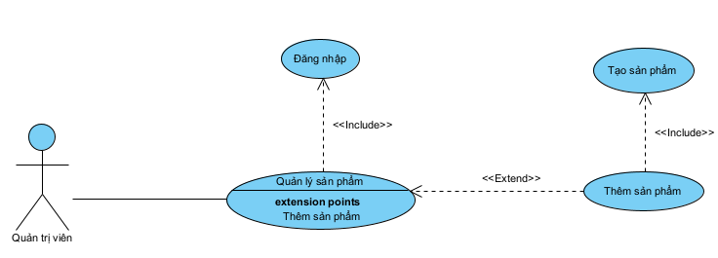 Hình 1.4: Use case thêm sản phẩm

|  |  |
| --- | --- |
| Use case | Thêm sản phẩm |
| Actor | Quản trị viên |
| Tiền điều kiện | Quản trị viên đăng nhập hệ thống thành công |
| Hậu điều kiện | Sản phẩm mới được lưu vào hệ thống |
| Kịch bản chính | 1. Vào mục “Quản lý sản phẩm” → nhấn “Thêm mới”  2. Nhập thông tin sản phẩm: tên, mô tả, giá, tồn kho, ảnh...  3. Nhấn “Tạo”  4. Hệ thống lưu và thông báo thêm thành công |
| Ngoại lệ | 1. Nếu thiếu trường bắt buộc → Thông báo lỗi  2. Quản trị viên sửa lại và gửi lại |

* Cập nhật sản phẩm

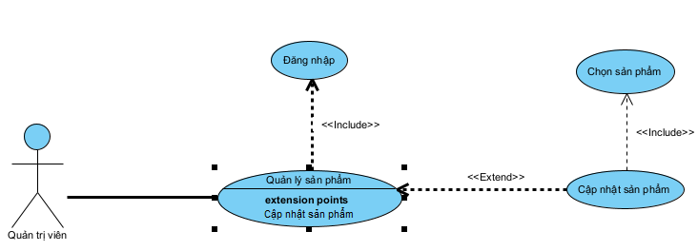 Hình 1.5: Use case cập nhật sản phẩm

|  |  |
| --- | --- |
| Use case | Cập nhật sản phẩm |
| Actor | Quản trị viên |
| Tiền điều kiện | Quản trị viên đăng nhập hệ thống thành công |
| Hậu điều kiện | Thông tin sản phẩm được cập nhật |
| Kịch bản chính | 1. Chọn sản phẩm → nhấn “Cập nhật”  2. Thay đổi thông tin cần sửa  3. Nhấn “Lưu”  4. Hệ thống lưu thông tin và thông báo thành công |
| Ngoại lệ | 1. Nhập sai định dạng (giá âm, ảnh lỗi) → Thông báo lỗi  2. Quản trị viên chỉnh sửa và gửi lại |

* Xóa sản phẩm

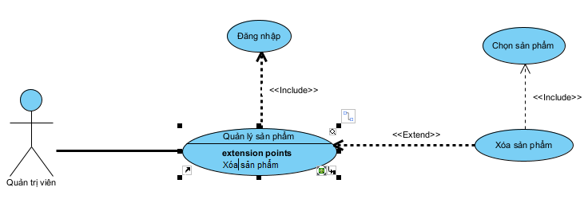 Hình 1.6: Use case xóa sản phẩm

|  |  |
| --- | --- |
| Use case | Xóa sản phẩm |
| Actor | Quản trị viên |
| Tiền điều kiện | Quản trị viên đăng nhập hệ thống thành công |
| Hậu điều kiện | Sản phẩm bị xóa khỏi hệ thống |
| Kịch bản chính | 1. Chọn sản phẩm muốn xóa → nhấn “Xóa”  2. Hệ thống xác nhận yêu cầu  3. Nhấn “Đồng ý”  4. Hệ thống xóa sản phẩm và thông báo thành công  ng |
| Ngoại lệ | 1. Nếu sản phẩm có đơn hàng liên quan → Thông báo: "Không thể xóa do đã được đặt hàng" |

* Tìm kiếm sản phẩm

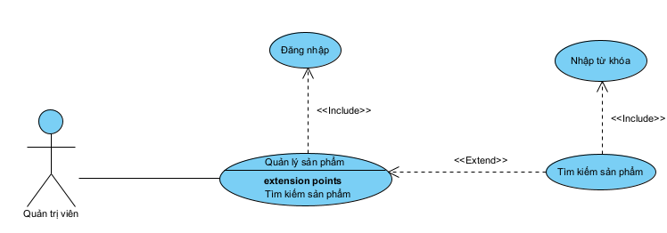 Hình 1.7: Use case tìm kiếm sản phẩm

|  |  |
| --- | --- |
| Use case | Tìm kiếm sản phẩm |
| Actor | Quản trị viên |
| Tiền điều kiện | Quản trị viên đăng nhập hệ thống thành công |
| Hậu điều kiện | Hiển thị sản phẩm phù hợp từ từ khóa |
| Kịch bản chính | 1. Nhập tên hoặc mã sản phẩm vào thanh tìm kiếm  2. Nhấn “Tìm kiếm”  3. Hệ thống lọc và hiển thị kết quả |
| Ngoại lệ | 1. Nếu không có kết quả phù hợp → Hiển thị thông báo: "Không tìm thấy sản phẩm" |

* Xóa tài khoản

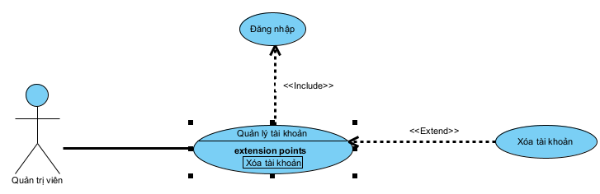 Hình 1.8: Use case xóa tài khoản

|  |  |
| --- | --- |
| Use case | Tìm kiếm sản phẩm |
| Actor | Quản trị viên |
| Tiền điều kiện | Người dùng tồn tại trong hệ thống |
| Hậu điều kiện | Tài khoản bị xóa hoàn toàn |
| Kịch bản chính | 1. Quản trị viên vào danh sách người dùng  2. Chọn người dùng cần xóa → nhấn “Xóa”  3. Hệ thống xác nhận  4. Quản trị viên xác nhận lần nữa  5. Hệ thống xóa và thông báo thành công |
| Ngoại lệ | 1. Nếu người dùng là admin hoặc không thể xóa → Thông báo lỗi |

* Cập nhật vai trò

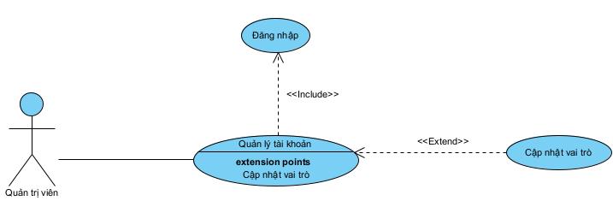 Hình 1.9: Use case cập nhật vai trò

|  |  |
| --- | --- |
| Use case | Cập nhật vai trò |
| Actor | Quản trị viên |
| Tiền điều kiện | Quản trị viên đăng nhập hệ thống thành công |
| Hậu điều kiện | Vai trò người dùng được cập nhật (user/admin) |
| Kịch bản chính | 1. Vào danh sách người dùng  2. Nhấn “Chỉnh sửa” → thay đổi vai trò  3. Nhấn “Cập nhật”  4. Hệ thống lưu và hiển thị thông báo thành công |
| Ngoại lệ | 1. Nếu thay đổi vượt quyền cho phép → Thông báo lỗi |

* Cập nhật đơn hàng

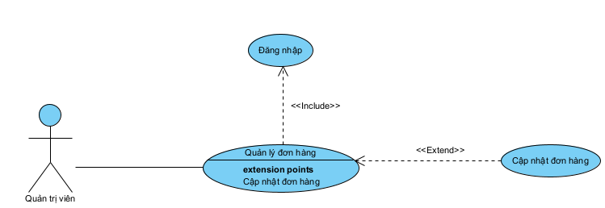Hình 1.10: Use case cập nhật đơn hàng

|  |  |
| --- | --- |
| Use case | Cập nhật vai trò |
| Actor | Quản trị viên |
| Tiền điều kiện | Quản trị viên đăng nhập hệ thống thành công |
| Hậu điều kiện | Cập nhật trạng thái đơn hàng thành công |
| Kịch bản chính | 1. Truy cập danh sách đơn hàng  2. Chọn đơn hàng → chỉnh sửa trạng thái: đang xử lý, giao hàng, đã giao  3. Nhấn “Lưu thay đổi”  4. Hệ thống lưu và hiển thị thông báo |
| Ngoại lệ | 1. Nếu đơn hàng đã hoàn tất → Không cho chỉnh sửa, thông báo lỗi |

* Xóa đơn hàng

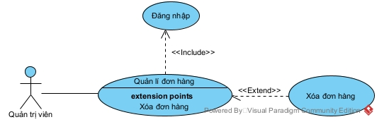

Hình 1.11: Use case xóa đơn hàng

Use case chi tiết

|  |  |
| --- | --- |
| Use case | Xóa đơn hàng |
| Actor | Quản trị viên |
| Tiền điều kiện | Quản trị viên đăng nhập hệ thống thành công |
| Hậu điều kiện | Quản trị viên xóa đơn hàng thành công |
| Kịch bản chính | 1. Sau khi đăng nhập, từ giao diện Dashboard, khách hàng chọn chức năng Đơn hàng 2. Giao diện hiện lên với một số thông tin đơn hàng như: Id, ngày đặt hàng, Giá, Phương thức thanh toán, tình trạng đơn hàng và nút Delete 3. Quản trị viên click vào nút Xóa của đơn hàng cần xóa 4. Hệ thống thông báo xóa đơn hàng thành công |
| Ngoại lệ | Không có ngoại lệ |

* Thêm mã giảm giá

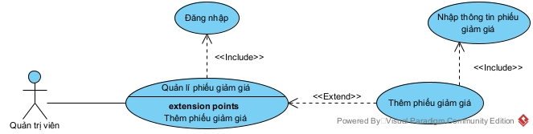

Hình 1.12: Use case thêm mã giảm giá

Use case chi tiết

|  |  |
| --- | --- |
| Use case | Thêm mã giảm giá |
| Actor | Quản trị viên |
| Tiền điều kiện | Quản trị viên đăng nhập hệ thống thành công |
| Hậu điều kiện | Quản trị viên thêm mã giảm giá thành công |
| Kịch bản chính | 1. Sau khi đăng nhập, từ giao diện Dashboard, khách hàng chọn chức năng Mã giảm giá 2. Giao diện hiện lên danh sách các mã giảm giá và các nút Tạo mới, Cập nhật, Xóa 3. Quản trị viên click vào nút Tạo 4. Giao diện hiện lên với các ô nhập thông tin như: mã phiếu, mã sản phẩm, lượng giảm giá, ngày hết hạn và hai button Tạo và Bỏ qua 5. Quản trị viên nhập thông tin và click vào nút Tạo 6. Hệ thống thông báo tạo mã thành công |
| Ngoại lệ | 5. Quản trị viên nhập sai thông tin yêu cầu  5.1 Hệ thống thông báo lỗi  5.2 Quản trị viên nhập lại thông tin mã và click nút Tạo  5.3 Hệ thống thông báo như ở bước 5 |

* Cập nhật mã giảm giá

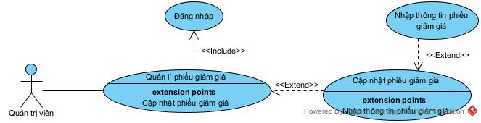

Hình 1.13: Use case cập nhật mã giảm giá

Use case chi tiết

|  |  |
| --- | --- |
| Use case | Cập nhật mã giảm giá |
| Actor | Quản trị viên |
| Tiền điều kiện | Quản trị viên đăng nhập hệ thống thành công |
| Hậu điều kiện | Quản trị viên cập nhật mã giảm giá thành công |
| Kịch bản chính | 1. Sau khi đăng nhập, từ giao diện Dashboard, khách hàng chọn chức năng Mã giảm giá 2. Giao diện hiện lên danh sách các mã giảm giá và các nút Tạo mới, Cập nhật, Xóa 3. Quản trị viên click vào nút Cập nhật 4. Giao diện hiện lên với các ô nhập thông tin như: mã phiếu, mã sản phẩm, lượng giảm giá, ngày hết hạn và hai button Sửa và Bỏ qua 5. Quản trị viên nhập thông tin cần sửa và click vào nút Sửa 6. Hệ thống thông báo Cập nhật thành công mã thành công |
| Ngoại lệ | 45. Quản trị viên nhập sai thông tin yêu cầu  5.1 Hệ thống thông báo lỗi  5.2 Quản trị viên nhập lại thông tin mã và click nút Tạo  5.3 Hệ thống thông báo như ở bước 6 |

* Xóa mã giảm giá

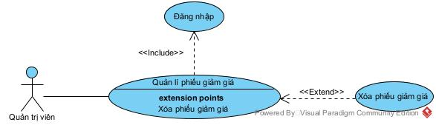

Hình 1.14: Use case xóa mã giảm giá

Use case chi tiết

|  |  |
| --- | --- |
| Use case | Xóa mã giảm giá |
| Actor | Quản trị viên |
| Tiền điều kiện | Quản trị viên đăng nhập hệ thống thành công |
| Hậu điều kiện | Quản trị viên xóa mã giảm giá thành công |
| Kịch bản chính | 1. Sau khi đăng nhập, từ giao diện Dashboard, khách hàng chọn chức năng Mã giảm giá 2. Giao diện hiện lên danh sách các mã giảm giá và các nút Tạo mới, Cập nhật, Xóa 3. Quản trị viên click vào nút Xóa 4. Hệ thống thông báo Xóa mã thành công |
| Ngoại lệ | Không có ngoại lệ |

* Thêm nhãn hàng

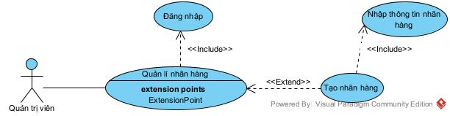

Hình 1.15: Use case thêm nhãn hàng

Use case chi tiết

|  |  |
| --- | --- |
| Use case | Thêm nhãn hàng |
| Actor | Quản trị viên |
| Tiền điều kiện | Quản trị viên đăng nhập hệ thống thành công |
| Hậu điều kiện | Quản trị viên thêm nhãn hàng thành công |
| Kịch bản chính | 1. Sau khi đăng nhập, từ giao diện Dashboard, khách hàng chọn chức năng Nhãn hàng 2. Giao diện hiện lên danh sách các nhãn hàng và các nút Tạo mới, Cập nhật, Xóa 3. Quản trị viên click vào nút Tạo 4. Giao diện hiện lên với các ô nhập thông tin như: Tên nhãn hàng, mô tả, chọn file ảnh và hai button Tạo và Bỏ qua 5. Quản trị viên nhập thông tin và click vào nút Tạo 6. Hệ thống thông báo tạo nhãn hàng thành công |
| Ngoại lệ | 5. Quản trị viên nhập sai thông tin yêu cầu  5.1 Hệ thống thông báo lỗi  5.2 Quản trị viên nhập lại thông tin nhãn hàng và click nút Tạo  5.3 Hệ thống thông báo như ở bước 6 |

* Cập nhật nhãn hàng

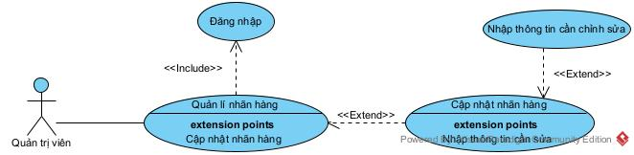

Hình 1.16: Use case cập nhật nhãn hàng

Use case chi tiết

|  |  |
| --- | --- |
| Use case | Cập nhật nhãn hàng |
| Actor | Quản trị viên |
| Tiền điều kiện | Quản trị viên đăng nhập hệ thống thành công |
| Hậu điều kiện | Quản trị viên cập nhật nhãn hàng thành công |
| Kịch bản chính | 1. Sau khi đăng nhập, từ giao diện Dashboard, khách hàng chọn chức năng Nhãn hàng 2. Giao diện hiện lên danh sách các nhãn hàng và các nút Tạo mới, Cập nhật, Xóa 3. Quản trị viên click vào nút Cập nhật 4. Giao diện hiện lên với các ô nhập thông tin như: Tên nhãn hàng, mô tả, Chọn file ảnh và hai button Sửa và Bỏ qua 5. Quản trị viên nhập thông tin cần sửa và click vào nút Sửa 6. Hệ thống thông báo Cập nhật nhãn hàng thành công |
| Ngoại lệ | 5. Quản trị viên nhập sai thông tin yêu cầu  5.1 Hệ thống thông báo lỗi  5.2 Quản trị viên nhập lại thông tin nhãn hàng và click nút Tạo  5.3 Hệ thống thông báo như ở bước 6 |

* Xóa nhãn hàng

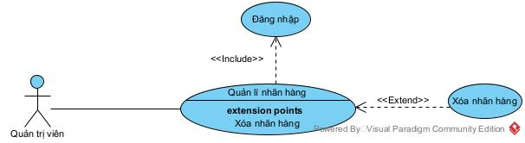

Hình 1.17: Use case xóa nhãn hàng

Use case chi tiết

|  |  |
| --- | --- |
| Use case | Xóa nhãn hàng |
| Actor | Quản trị viên |
| Tiền điều kiện | Quản trị viên đăng nhập hệ thống thành công |
| Hậu điều kiện | Quản trị viên xóa nhãn hàng thành công |
| Kịch bản chính | 1. Sau khi đăng nhập, từ giao diện Dashboard, khách hàng chọn chức năng Nhãn hàng 2. Giao diện hiện lên danh sách các nhãn hàng và các nút Tạo mới, Cập nhật, Xóa 3. Quản trị viên click vào nút Xóa 4. Hệ thống thông báo Xóa nhãn hàng thành công |
| Ngoại lệ | Không có ngoại lệ |

* Quản lí banner

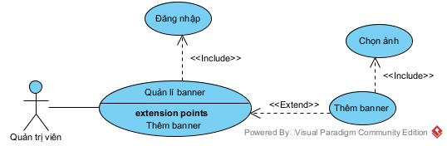

Hình 1.18: Use case quản lí banner

Use case chi tiết

|  |  |
| --- | --- |
| Use case | Thêm banner |
| Actor | Quản trị viên |
| Tiền điều kiện | Quản trị viên đăng nhập hệ thống thành công |
| Hậu điều kiện | Quản trị viên thêm banner thành công |
| Kịch bản chính | 1. Sau khi đăng nhập, từ giao diện Dashboard, khách hàng chọn chức năng Banner 2. Giao diện hiện lên danh sách các nhãn hàng và các nút Tạo mới, Xóa 3. Quản trị viên click vào nút Tạo 4. Giao diện hiện lên ô chọn file ảnh và hai button Tạo và Bỏ qua 5. Quản trị viên nhập thông tin và click vào nút Tạo 6. Hệ thống thông báo tạo banner thành công |
| Ngoại lệ | 5. Quản trị viên nhập không tải ảnh lên  5.1 Hệ thống thông báo lỗi  5.2 Quản trị viên tải ảnh và click nút Tạo  5.3 Hệ thống thông báo như ở bước 6 |

* **Khách hàng**
* Khuyến nghị sản phẩm

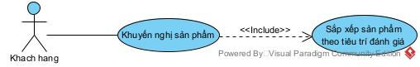

Hình 1.19: Use case khuyến nghị sản phẩm

Use case chi tiết

|  |  |
| --- | --- |
| Use case | Khuyến nghị sản phẩm |
| Actor | Khách hàng |
| Tiền điều kiện | Khách hàng truy cập hệ thống |
| Hậu điều kiện | Khách hàng xem các sản phẩm theo từng tiêu chí |
| Kịch bản chính | 1. Sau khi truy cập hệ thống, khách hàng click vào shop Home 2. Giao diện hiện lên danh sách các mặt hàng theo các tiêu chí như: đánh giá theo sao, doanh số, mới về |
| Ngoại lệ | Không có |

* Tìm kiếm mặt hàng

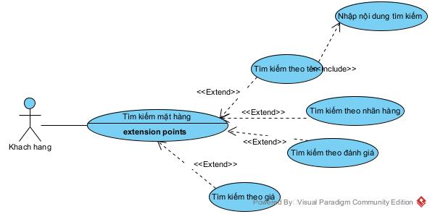

Hình 1.20: Use case tìm kiếm mặt hàng

Use case chi tiết

|  |  |
| --- | --- |
| Use case | Tìm kiếm mặt hàng |
| Actor | Khách hàng |
| Tiền điều kiện | Khách hàng truy cập hệ thống |
| Hậu điều kiện | Khách hàng tìm kiếm mặt hàng thành công |
| Kịch bản chính | * Sau khi truy cập hệ thống, khách hàng click vào Shop * Giao diện hiện lên danh sách các mặt hàng và thanh tìm kiếm với các chức năng theo: giá, nhãn hàng, đánh giá và tên * Khách hàng chọn chức năng Tìm kiếm theo tên * Giao diện hiện lên với ô tìm kiếm và nút Tìm kiếm * Khách hàng nhập nội dung tìm kiếm và click vào nút Tìm kiếm * Giao diện hiện lên danh sách các mặt hàng có tên chứa nội dung tìm kiếm |
| Ngoại lệ | 5. khách hàng nhập nội dung tìm kiếm không khớp với bất kì mặt hàng nào  5.1 Hệ thống thông báo “Không mặt hàng nào khớp với yêu cầu”  5.2. Khách hàng nhập lại thông tin và click vào nút Tìm kiếm  5.3 Giao diện hiện lên như bước 6 |

* Thêm vào giỏ hàng

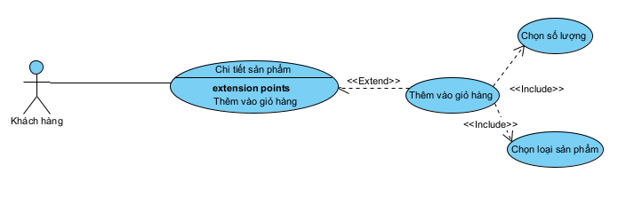

Hình 1.21: Use thêm vào giỏ hàng

Use case chi tiết

|  |  |
| --- | --- |
| Use case | Thêm vào giỏ hàng |
| Actor | Khách hàng |
| Tiền điều kiện | Khách hàng đã đăng nhập |
| Hậu điều kiện | Mặt hàng được thêm vào giỏ hàng thành công |
| Kịch bản chính | 1. Khách hàng truy cập trang chi tiết sản phẩm  2. Chọn size, số lượng, màu sắc  3. Nhấn “Thêm vào giỏ”  4. Hệ thống thông báo thêm thành công |
| Ngoại lệ | 3.1 Nếu sản phẩm hết hàng hoặc số lượng vượt quá tồn kho, hệ thống hiển thị thông báo: *"Sản phẩm đã hết hàng hoặc không đủ số lượng."*  3.2 Người dùng quay lại trang sản phẩm để chọn lại số lượng hợp lý hoặc sản phẩm khác. |

* Cập nhật mặt hàng trong giỏ hàng

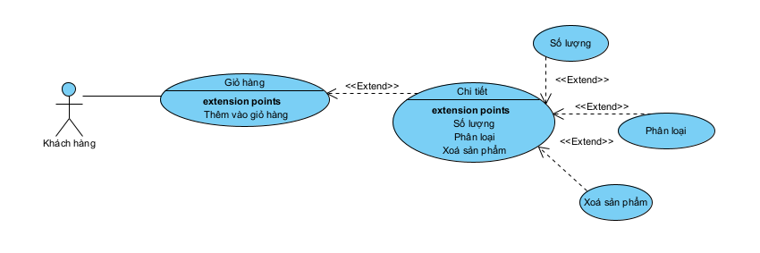

Hình 1.22: Use case cập nhật mặt hàng trong giỏ hàng

Use case chi tiết

|  |  |
| --- | --- |
| Use case | Cập nhật mặt hàng trong giỏ hàng |
| Actor | Khách hàng |
| Tiền điều kiện | Có ít nhất một mặt hàng trong giỏ hàng |
| Hậu điều kiện | Sản phẩm trong giỏ được cập nhật thành công |
| Kịch bản chính | 1. Khách hàng vào trang giỏ hàng  2. Sửa số lượng/kích cỡ sản phẩm  3. Nhấn “Cập nhật”  4. Hệ thống cập nhật và hiển thị tổng mới |
| Ngoại lệ | 3.1 Nếu số lượng mới vượt quá tồn kho, hệ thống thông báo: *"Số lượng yêu cầu vượt quá số lượng trong kho."*  3.2 Người dùng chỉnh lại số lượng hoặc xóa sản phẩm khỏi giỏ hàng. |

* Xóa mặt hàng trong giỏ hàng



Hình 1.23: Use case xoá mặt hang trong giỏ hàng

Use case chi tiết

|  |  |
| --- | --- |
| Use case | Xóa mặt hàng trong giỏ hàng |
| Actor | Khách hàng |
| Tiền điều kiện | Giỏ hàng có sản phẩm |
| Hậu điều kiện | Mặt hàng bị xóa khỏi giỏ hàng |
| Kịch bản chính | 1. Khách hàng truy cập giỏ hàng  2. Nhấn nút “Xóa” trên sản phẩm cần xoá  3. Hệ thống xóa mặt hàng và cập nhật lại giỏ hàng |
| Ngoại lệ | 3.1 Nếu sản phẩm đã bị xóa khỏi hệ thống, hệ thống thông báo: *"Mặt hàng không còn tồn tại."*  3.2 Người dùng tải lại trang giỏ hàng để cập nhật lại dữ liệu. |

* Xoá bỏ giỏ hàng

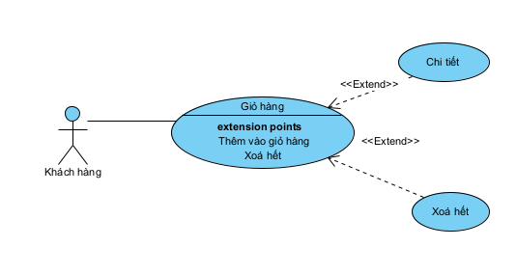

Hình 1.24: Use case xoá giỏ hàng

Use case chi tiết

|  |  |
| --- | --- |
| Use case | Xóa giỏ hàng |
| Actor | Khách hàng |
| Tiền điều kiện | Giỏ hàng có ít nhất một sản phẩm |
| Hậu điều kiện | Giỏ hàng trống |
| Kịch bản chính | 1. Khách vào giỏ hàng  2. Nhấn nút “Xóa tất cả”  3. Hệ thống xác nhận  4. Hệ thống xoá toàn bộ sản phẩm |
| Ngoại lệ | 3.1 Nếu lỗi mạng hoặc lỗi hệ thống khiến không thể xóa giỏ hàng, hệ thống thông báo: *"Xóa giỏ hàng thất bại. Vui lòng thử lại sau."*  3.2 Người dùng nhấn "Thử lại" hoặc làm mới trang. |

* Mua hàng

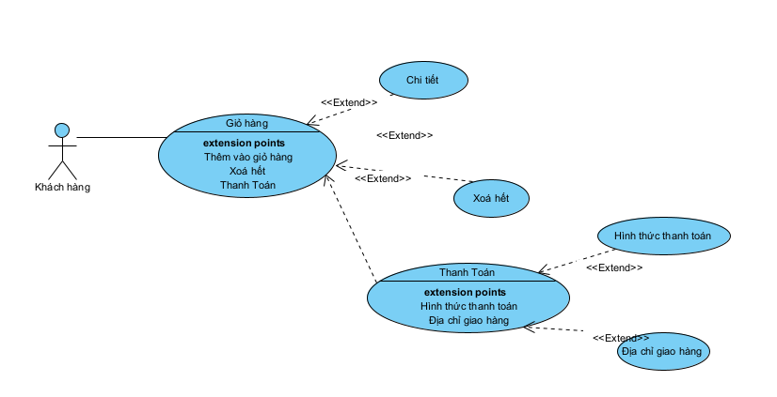

Hình 1.25: Usecase mua hàng

Use case chi tiết

|  |  |
| --- | --- |
| Use case | Mua hàng |
| Actor | Khách hàng |
| Tiền điều kiện | Giỏ hàng có sản phẩm |
| Hậu điều kiện | Đơn hàng được tạo |
| Kịch bản chính | 1. Khách vào giỏ hàng  2. Nhấn “Thanh toán”  3. Nhập thông tin giao hàng  4. Chọn hình thức thanh toán  5. Nhấn “Đặt hàng”  6. Hệ thống hiển thị thông báo thành công |
| Ngoại lệ | 5.1 Nếu thông tin đơn hàng thiếu hoặc sai định dạng, hệ thống yêu cầu người dùng nhập lại thông tin chính xác.  5.2 Nếu thanh toán không thành công, hệ thống thông báo: *"Giao dịch thất bại. Vui lòng thử lại hoặc chọn phương thức khác."*  5.3 Người dùng có thể chọn lại hình thức thanh toán khác hoặc kiểm tra lại thông tin thẻ. |

* Sử dụng phiếu giảm giá

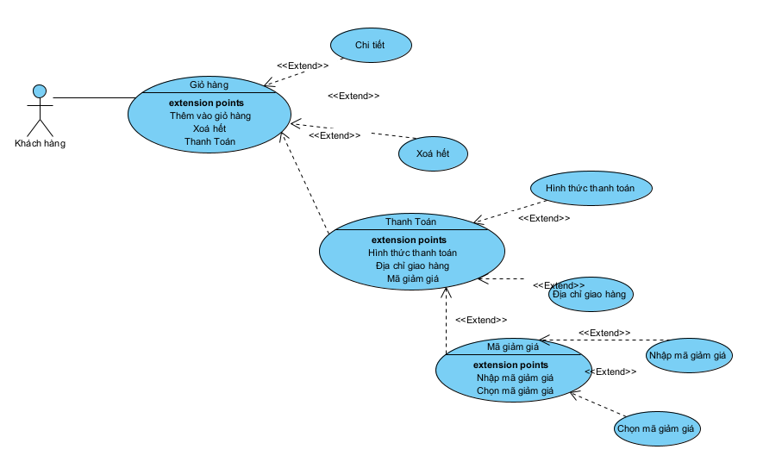

Hình 1.26: Use case sử dụng phiếu giảm giá

Use case chi tiết

|  |  |
| --- | --- |
| Use case | Sử dụng phiếu giảm giá |
| Actor | Khách hàng |
| Tiền điều kiện | Có mã giảm giá hợp lệ |
| Hậu điều kiện | Mức giảm giá được áp dụng vào đơn hàng |
| Kịch bản chính | 1. Trong giỏ hàng hoặc thanh toán, khách nhập mã giảm giá  2. Hệ thống kiểm tra  3. Nếu hợp lệ, hệ thống áp dụng giảm giá  4. Cập nhật tổng tiền |
| Ngoại lệ | 4.1 Nếu mã không hợp lệ hoặc đã hết hạn, hệ thống báo: *"Mã giảm giá không hợp lệ hoặc đã hết hạn."*  4.2 Nếu đơn hàng không đủ điều kiện áp dụng, hệ thống báo: *"Đơn hàng không đủ điều kiện sử dụng mã này."*  4.3 Người dùng có thể thay mã khác hoặc bỏ qua không dùng mã. |

* Cập nhật tài khoản

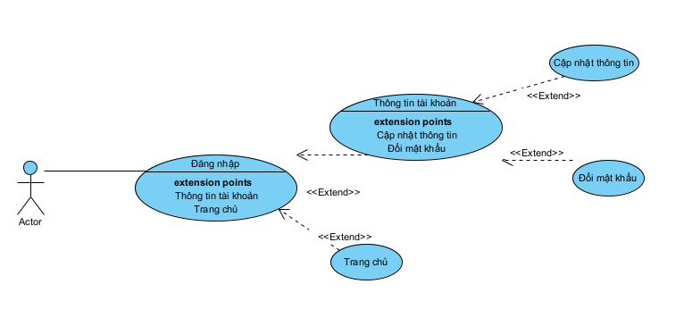

Hình 1.27: Usec case cập nhật tài khoản

Use case chi tiết

|  |  |
| --- | --- |
| Use case | Cập nhật tài khoản |
| Actor | Khách hàng |
| Tiền điều kiện | Đăng nhập thành công |
| Hậu điều kiện | Thông tin tài khoản được thay đổi |
| Kịch bản chính | 1. Người dùng vào trang thông tin cá nhân  2. Thay đổi thông tin cần thiết  3. Nhấn “Lưu”  4. Hệ thống thông báo thành công |
| Ngoại lệ | 4.1 Nếu thiếu thông tin hoặc sai định dạng (email/sđt), hệ thống báo: *"Thông tin chưa hợp lệ. Vui lòng kiểm tra lại."*  4.2 Người dùng sửa lại thông tin và nhấn lưu. |

* Đổi mật khẩu



Hình 1.28: Use case đổi mật khẩu

Use case chi tiết

|  |  |
| --- | --- |
| Use case | Đổi mật khẩu |
| Actor | Khách hàng |
| Tiền điều kiện | Đăng nhập thành công |
| Hậu điều kiện | Mật khẩu đã được thay đổi thành công |
| Kịch bản chính | 1. Vào phần đổi mật khẩu  2. Nhập mật khẩu cũ và mật khẩu mới  3. Nhấn “Cập nhật”  4. Hệ thống kiểm tra và thay đổi |
| Ngoại lệ | 3.1 Nếu mật khẩu cũ không đúng, hệ thống báo: *"Mật khẩu cũ không đúng."*  3.2 Nếu mật khẩu mới quá yếu, hệ thống cảnh báo: *"Mật khẩu mới không đủ mạnh."*  3.3 Người dùng nhập lại đúng mật khẩu cũ và đặt mật khẩu mới đủ mạnh. |

* Thêm mặt hàng ưu thích

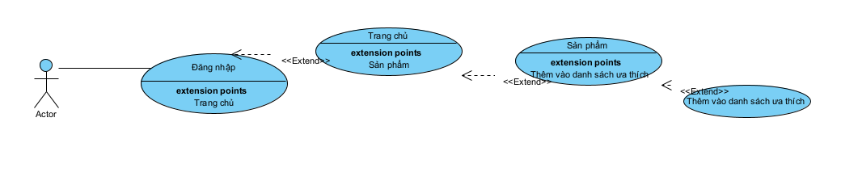

Hình 1.28: Use case them mặt hang ưa thích

Use case chi tiết

|  |  |
| --- | --- |
| Use case | Thêm mặt hàng yêu thích |
| Actor | Khách hàng |
| Tiền điều kiện | Khách hàng đã đăng nhập |
| Hậu điều kiện | Mặt hàng nằm trong danh sách yêu thích của khách hàng |
| Kịch bản chính | 1. Từ trang chi tiết sản phẩm, khách nhấn nút “Yêu thích”  2. Hệ thống cập nhật danh sách yêu thích |
| Ngoại lệ | 3.1 Nếu sản phẩm đã nằm trong danh sách yêu thích, hệ thống báo: *"Sản phẩm đã có trong danh sách yêu thích."*  3.2 Nếu lỗi hệ thống, hệ thống báo: *"Không thể thêm vào danh sách yêu thích. Vui lòng thử lại."*  3.3 Người dùng thử thao tác lại hoặc làm mới trang. |

* Bình luận sản phẩm

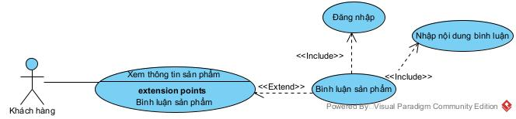

Hình 1.29 : Use case bình luận sản phẩm

Use case chi tiết

|  |  |
| --- | --- |
| Use case | Bình luận sản phẩm |
| Actor | Khách hàng |
| Tiền điều kiện | Khách hàng đã đăng nhập và đang trong trang chi tiết sản phẩm |
| Hậu điều kiện | Khách hàng đã bình luận thành công |
| Kịch bản chính | 1. Từ trang chi tiết sản phẩm, khách nhấn Review  2. Hệ thống hiển thị danh sách các bình luận và nội dung, và ô nhập đánh giá, nội dung bình luận và nút Submit  3. Khách hàng đánh giá số sao, nhập nội dung và click vào Submit  4. Hệ thống thông báo bình luận thành công |
| Ngoại lệ | 3. Khách hàng không đánh số sao hoặc không nhập nội dung  3.1 Hệ thống thông báo “Vui lòng điền nội dung và đánh giá”  3.2 Khách hàng nhập lại các thông tin  3.3 Hệ thống thông báo như bước 4 |

# **THIẾT KẾ HỆ THỐNG**

## **Client**

### **2.1.1 Giới thiệu**

Frontend của dự án được phát triển bằng **ReactJS**. React.js là một thư viện Javascript đang nổi lên trong những năm gần đây với xu hướng Single Page Application. Trong khi những framework khác cố gắng hướng đến một mô hình MVC hoàn thiện thì React nổi bật với sự đơn giản và dễ dàng phối hợp với những thư viện Javascript khác. Nếu như AngularJS là một Framework cho phép nhúng code Javascript trong code html thông qua các attribute như ng-model, ng-repeat...thì với react là một library cho phép nhúng code html trong code javascript nhờ vào JSX, có thể dễ dàng lồng các đoạn HTML vào trong JS. Tích hợp giữa javascript và HTML vào trong JSX làm cho các component dễ hiểu hơn

### **2.1.2 Một số thư viện sử dụng trên frontend** *Bảng 2.1: Các thư viện sử dụng trong giao diện*

|  |  |
| --- | --- |
| Thư viện | Chức năng chính |
| ReactJS | Xây dựng giao diện người dùng |
| Redux Toolkit | Quản lý trạng thái toàn cụ |
| Reactstrap, Styled Components | Thiết kế giao diện, bố cục và hiệu ứng |
| Formik + Yup | Quản lý và xác thực form |
| Axios | Gửi request đến backend API |
| React Router DOM | Điều hướng các trang trên client |

## **Server**

### **2.2.1 Giới thiệu**

Hệ thống được xây dựng bằng Node.js sử dụng framework Express.js để phát triển API cho website cửa hàng bán giày. Dự án được tổ chức theo mô hình tách biệt rõ ràng giữa các thành phần như: controller, routes, middleware, model, utils, validators,....

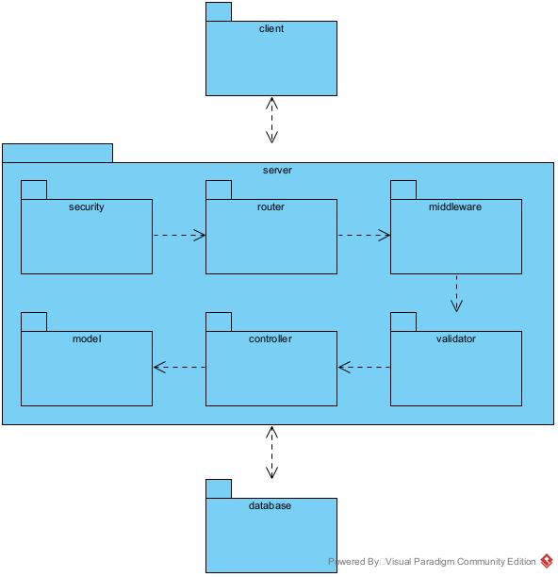

Hình 2.1: Sơ đồ hệ thống server

Các thư viện được sử dụng

Bảng 2.2: Các thư viện được sử dụng trong server

|  |  |
| --- | --- |
| Thư viện | Ứng dụng |
| express.js | Framework chính để xây dựng RESTful API. và khởi tạo server |
| mongoose | Kết nối và thao tác với cơ sở dữ liệu |
| morgan | Ghi lại các request HTTP |
| cors | Cho phép truy cập tài nguyên từ domain khác |
| helmet | Bảo vệ request bằng các thiết lập HTTP headers |
| dotenv | Quản lý các biến môi trường |
| jsonwebtoken | Tạo token cho các request phục vụ cho việc xác thực |
| express-validator | Kiểm tra input của mỗi request |
| multer | Upload ảnh |
| bcrypt | mã hóa thông tin |
| express-mongo-sanitize | Ngăn chặn tấn công NoSQL Injection |
| stripe | Hỗ trợ thanh toán trực tuyến qua Stripe |

Ngoài ra còn một số thư viện khác như: express-rate-limit, xss-clean,..

### **2.2.2 API**

Các API cho hệ thống được gọi thông qua sự kết hợp với URL cơ bản [http://127.0.0.1:5000](http://127.0.0.1:5000/) và các URL thành phần. Dưới đây là một số API chính của hệ thống

Bảng 2.3: Các API được xây dựng

|  |  |  |
| --- | --- | --- |
| Phương thức | URL thành phần | Phân loại |
| GET | api/categories | Lấy tất cả nhãn hàng |
| GET | /api/categories/{_id} | Lấy một nhãn hàng |
| PATCH | /api/categories/{_id} | Cập nhật thông tin một nhãn hàng |
| POST | /api/categories | Tạo một nhãn hàng |
| DELETE | /api/categories/{_id} | Xóa một nhãn hãng |
| GET | /api/users | Lấy tất cả người dùng |
| GET | /api/users/{_id} | Lấy một người dùng |
| PATCH | /api/users/{_id} | Cập nhật người dùng |
| DELETE | /api/users/{_id} | Xóa người dùng |
| GET | /api/users/my-profile | Lấy thông tin người dùng |
| PATCH | /api/users/my-profile | Cập nhật thông tin người dùng |
| PATCH | /api/users/my-password | Cập nhật mật khẩu người dùng |
| DELETE | /api/users/my-profile | Xóa thông tin người dùng |
| GET | /api/products?limit=12&page=1 | Lấy các mặt hàng theo phân trang |
| GET | /api/products/{_id} | Lấy thông tin một mặt hàng |
| PATCH | /api/products/{_id} | Cập nhật thông tin một mặt hàng |
| POST | /api/products | Tạo một mặt hàng |
| DELETE | /api/products/{_id} | Xóa một mặt hàng |
| GET | /api/products//top-rated | Sắp xếp các mặt hàng theo tiêu trí lượt đánh giá |
| GET | /api/products//top-sold | Sắp xếp các mặt hàng theo tiêu trí số lượng đã bán |
| GET | /api/products//top-sales | Sắp xếp các mặt hàng theo tiêu trí doanh số |
| GET | /api/coupons | Lấy tất cả các mã giảm giá |
| GET | /api/coupons/{_id} | Lấy một mã giảm giá |
| PATCH | /api/coupons/{_id} | Cập nhật thông tin một mã giảm giá |
| POST | /api/coupons | Tạo một mã giảm giá |
| DELETE | /api/coupons/{_id} | Xóa một mã giảm giá |
| GET | /api/wishlist | Lấy các sản phẩm trong Mặt hàng ưu thích |
| POST | /api/wishlist | Thêm sản phẩm vào Mặt hàng ưu thích |
| DELETE | /api/wishlist/{_id} | Xóa một sản phẩm trong Mặt hàng ưa thích |
| DELETE | /api/wishlist | Xóa toàn bộ sản phẩm trong Mặt hàng ưa thích |
| GET | /api/cart | Lấy giỏ hàng |
| POST | /api/cart | Thêm mặt hàng vào giỏ hàng |
| PATCH | /api/cart/{_id} | Cập nhật số lượng trong giỏ |
| DELETE | /api/cart/{_id} | Xóa một mặt hàng trong giỏ hàng |
| DELETE | /api/cart | Xóa toàn bộ giỏ hàng |
| PATCH | /api/cart/apply-coupon | sử dụng mã giảm giá vào giỏ hàng |
| POST | /api/auth/register | Đăng kí tài khoản |
| POST | /api/auth/login | Đăng nhập |
| POST | /api/auth/logout | Đăng xuất |
| GET | /api/orders | Lấy tất cả đơn hàng |
| GET | /api/orders/{_id} | Lấy một đơn hàng |
| PATCH | /api/orders/{_id} | Cập nhật đơn hàng |
| DELETE | /api/orders/{_id} | Xóa đơn hàng |
| POST | /api/orders/{_id} | Tạo đơn hàng thanh toán bằng tiền mặt |
| PATCH | /api/orders/{_id}/is-paid | Cập nhật tình trạng thanh toán của đơn hàng |
| PATCH | /api/orders/{_id}/is-delivered | Cập nhật tình trạng vận chuyển của đơn hàng |
| POST | /api/orders/checkout-session | Chuyển thông tin từ gỉ hàng thành đơn hàng |
| GET | /api/reviews | Lấy tất cả các bình luận |
| GET | /api/reviews/{_id} | lấy một bình luận |
| PATCH | /api/reviews/{_id} | Cập nhật một bình luận |
| POST | /api/reviews | Tạo một bình luận |
| DELETE | /api/reviews/{_id} | Xóa một bình luận |

Ngoài ra còn một số API khác về các chức năng bình luận về sản phẩm, banner

## **Cơ sở dữ liệu**

Hệ thống sử dụng cơ sở dữ liệu MongoDB theo cấu trúc dữ liệu NoSQL. Dưới đây là biểu đồ thể hiện mối quan hệ thực tế giữa các Collection gồm:

Bảng 2.4: Các đối tượng trong hệ thống và mô tả

|  |  |  |
| --- | --- | --- |
| **Key** | **Ý nghĩa** | **Đối tượng** |
| image | Lưu địa chỉ của hình ảnh | Banner |
| username | Lưu tên người dùng | User |
| email | Lưu email người dùng |
| password | Lưu mật khẩu người dùng |
| role | Lưu vai trò người dùng |
| active | Tình trạng tài khoản |
| image | Lưu hình ảnh đại diện |
| wishlist | Danh sách các sản phẩm ưu thích |
| user | Tham chiếu đến User | Cart |
| totalPrice | Tổng tiền của giỏ hàng |
| cartItems | Danh sách các sản phẩm |
| user | Tham chiếu đến User | Order |
| cartItems | Danh sách các sản phẩm |
| paymentMethod | Phương thức thanh toán |
| shippingAddress | Phương thức vận chuyển |
| totalOrderPrice | Tổng tiền của đơn hàng |
| isPaid | Tình trạng thanh toán |
| isDeliveried | Tình trạng vận chuyển |
| name | Tên nhãn hàng | Category |
| image | Hình ảnh đại diện |
| description | Mô tả |
| name | Tên sản phẩm | Product |
| quantityInStock | Số lượng hàng còn lại |
| description | Mô tả |
| price | Giá |
| discount | Triết khấu |
| sold | Số lượng đã bán |
| ratingAverage | Trung bình đánh giá |
| reviewsNumber | Tổng số bình luận |
| color | Các giá trị màu |
| size | Các mẫu kích thước |
| image | Ảnh chính |
| slideImages | Ảnh phụ |
| category | Phân loại vào nhãn hàng |
| reviewText | Nội dung của bình luận | Review |
| reviewRating | Đánh giá sản phẩm |
| user | Tham chiếu đến người dùng |
| product | Tham chiếu đến sản phẩm |
| name | Mã giảm giá | Coupon |
| product | Tham chiếu đến sản phẩm |
| expire | Ngày hết hạn |
| discount | Lượng giảm |

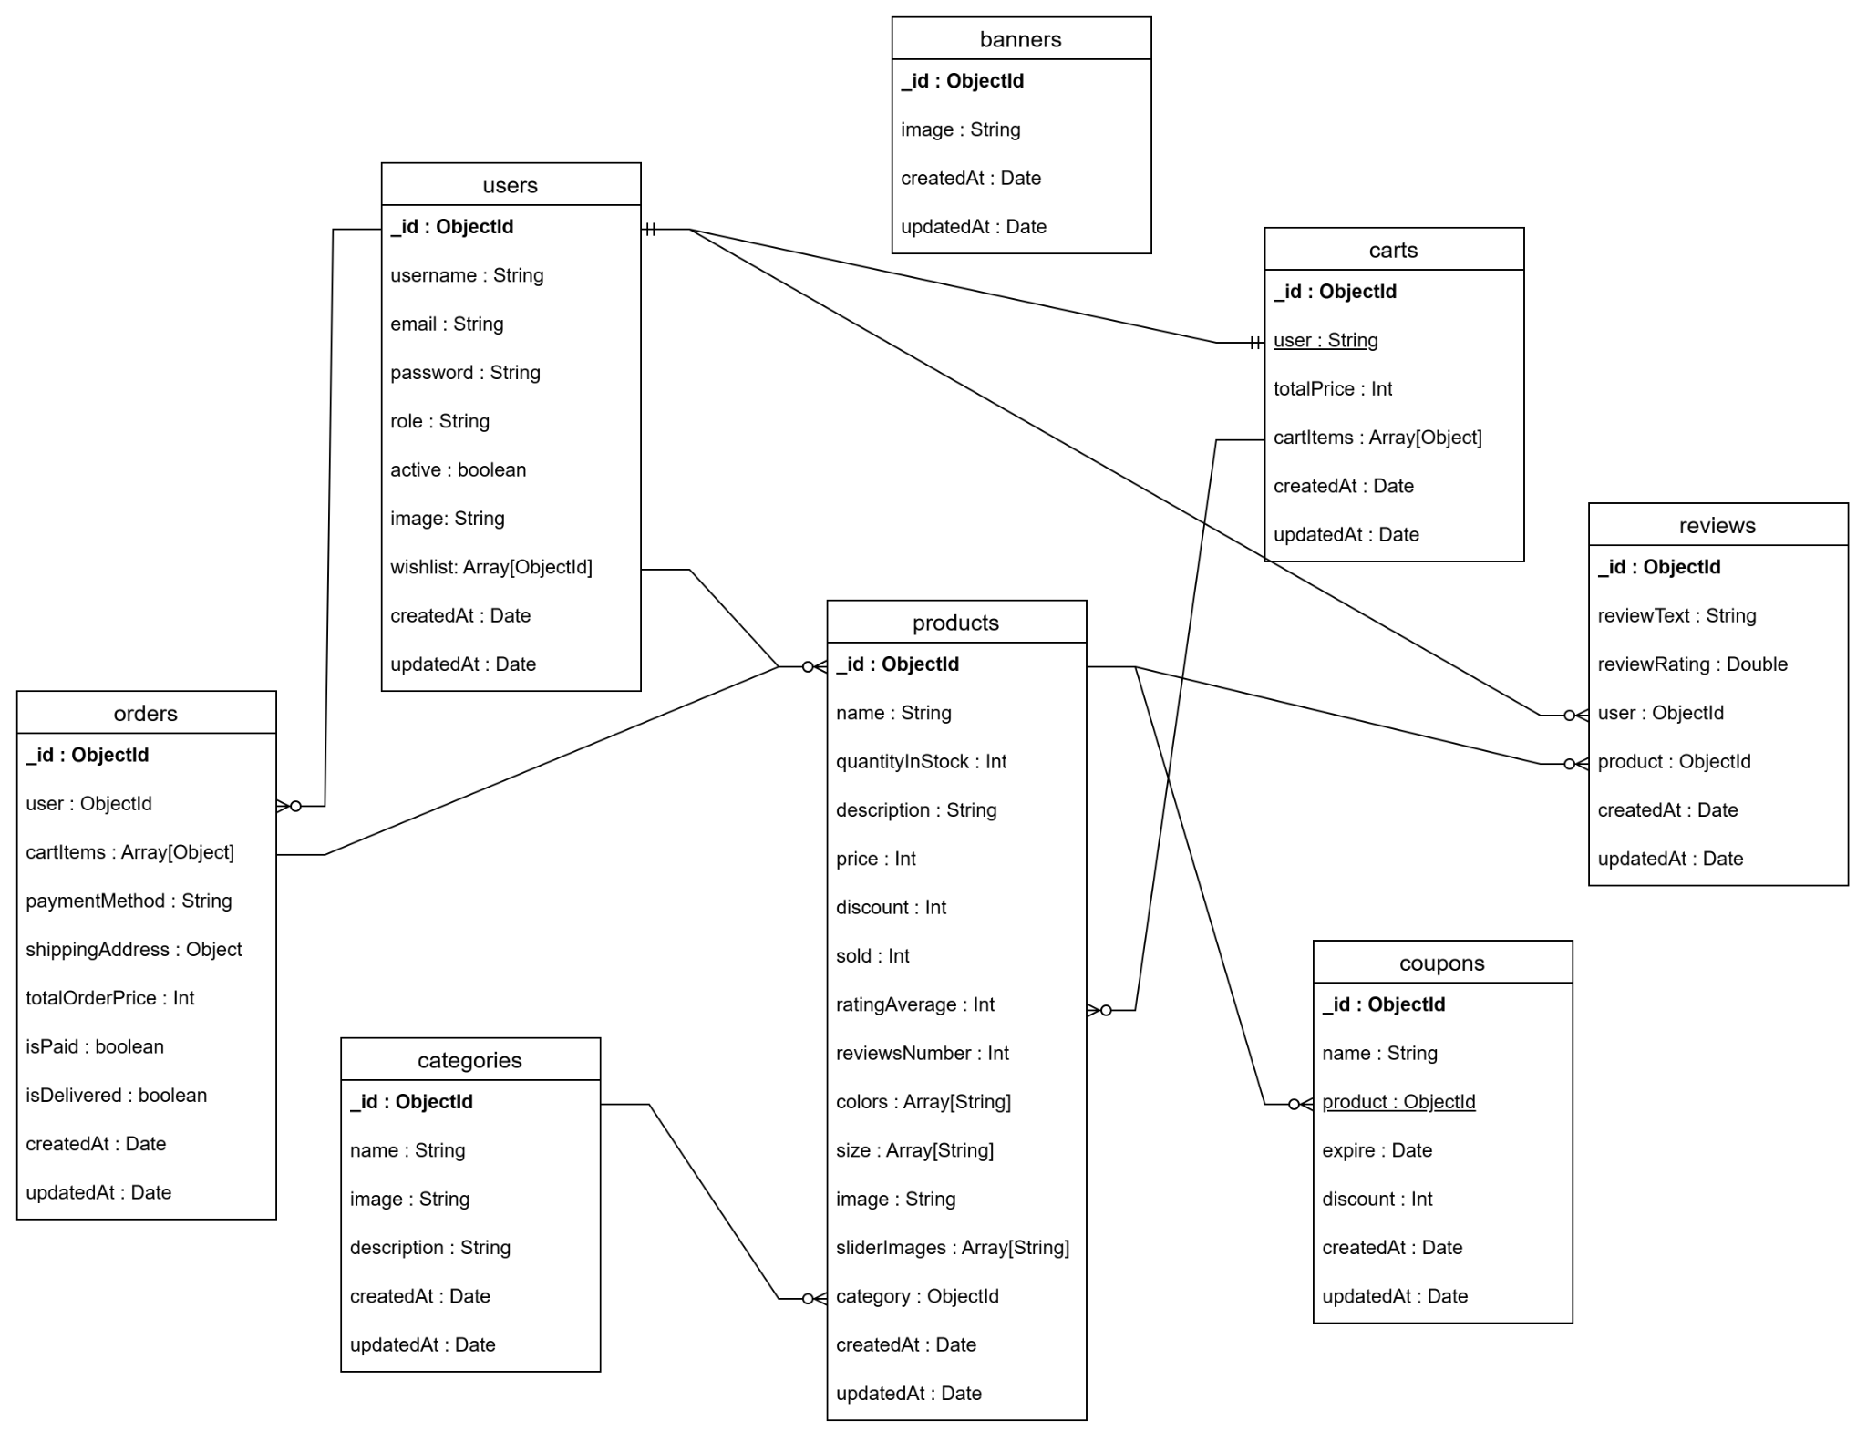

Hình 2.2: Cơ sở dữ liệu

## **Một số giao diện**

. Giao diện trang chủ

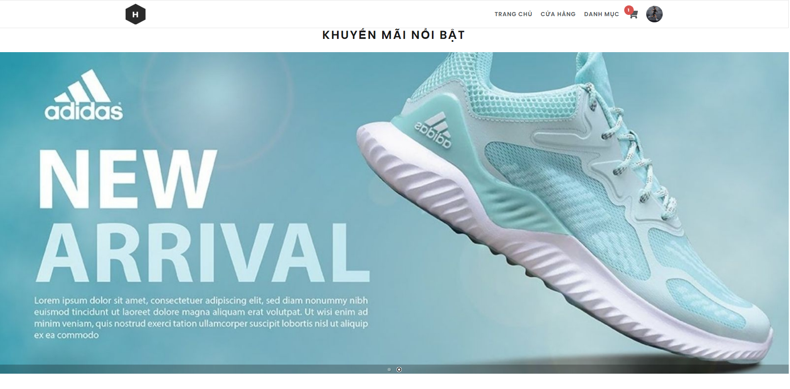

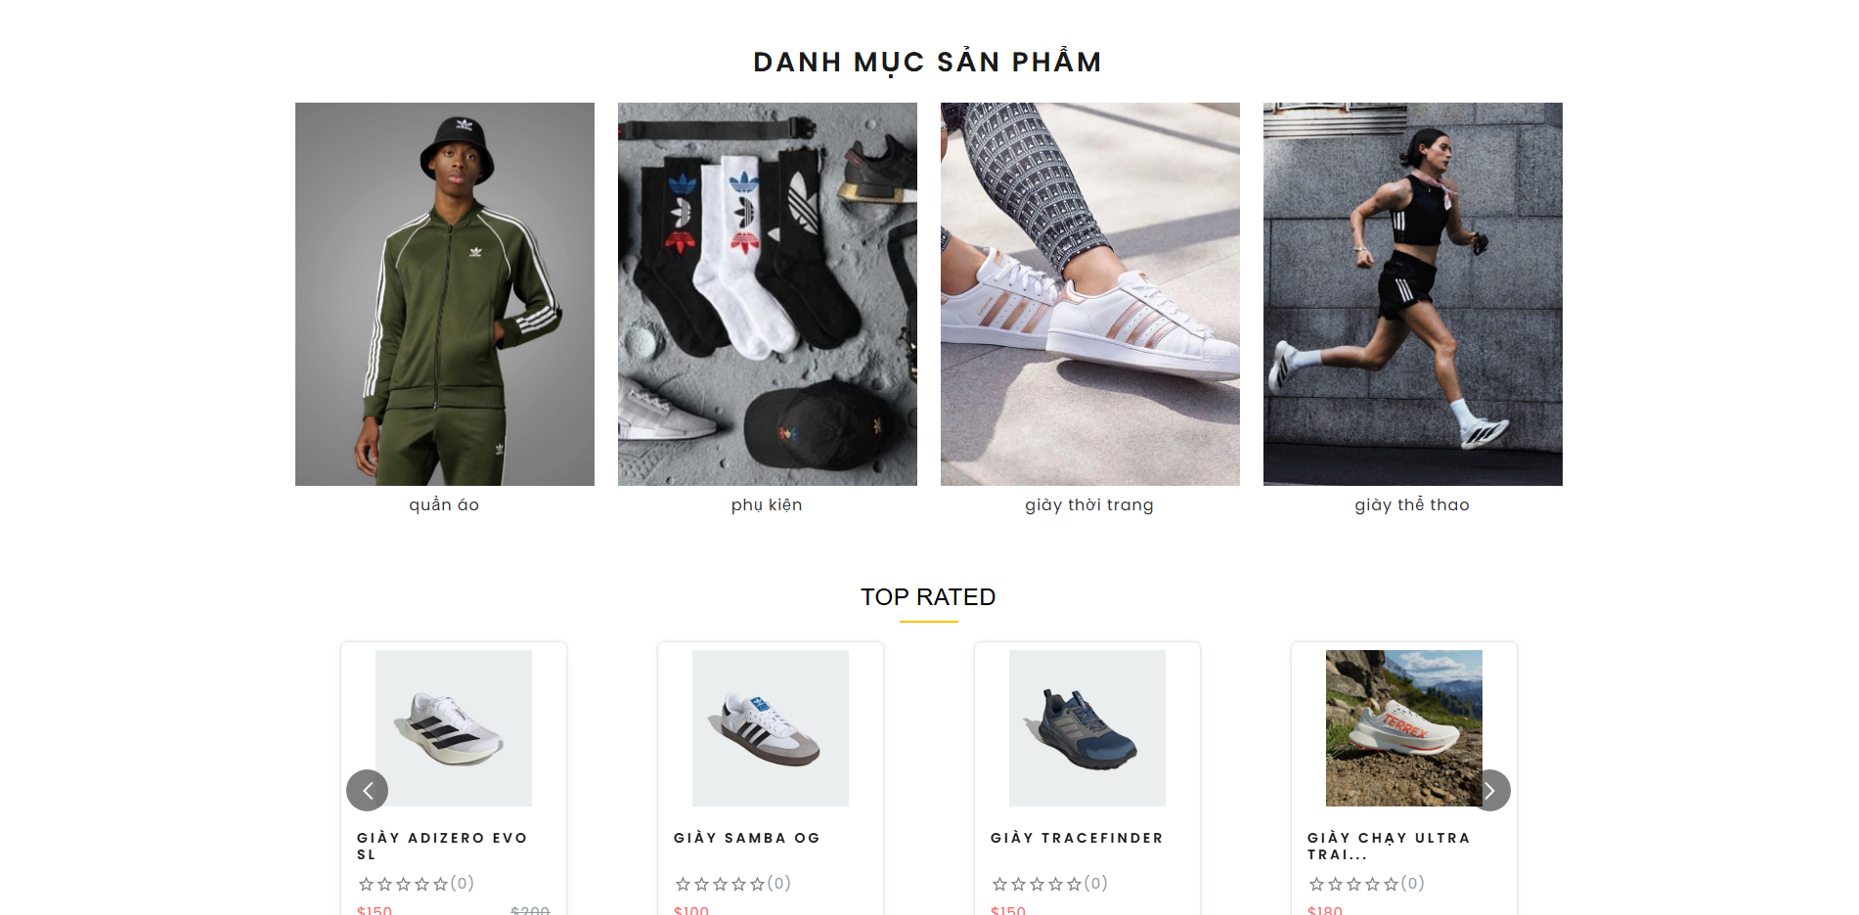

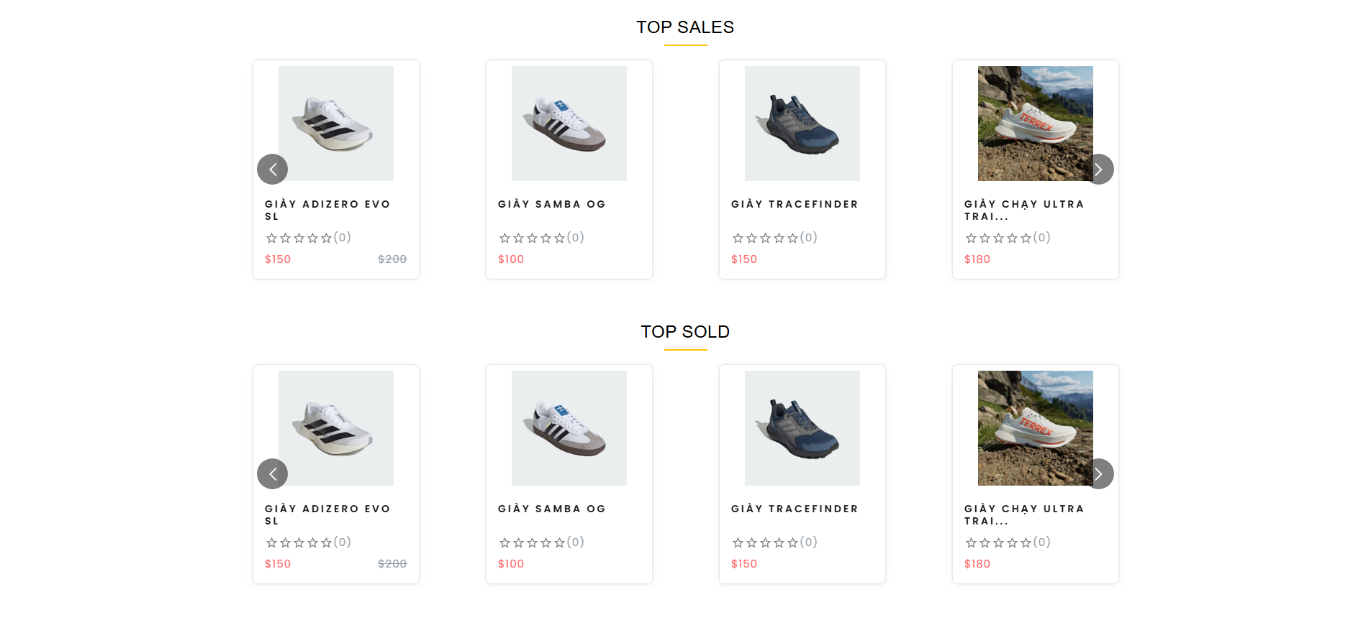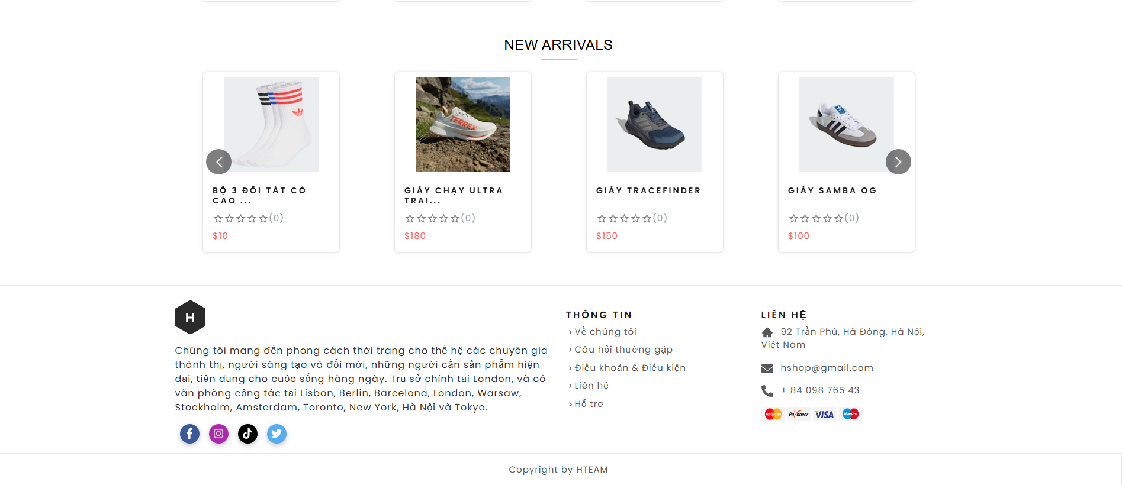

Hình 2.3 : Giao diện trang chủ

- Hiển thị banner quảng cáo, danh sách sản phẩm nổi bật.

- Các mục: giày nam, giày nữ, thể thao, thời trang...

. Giao diện đăng nhập / đăng ký

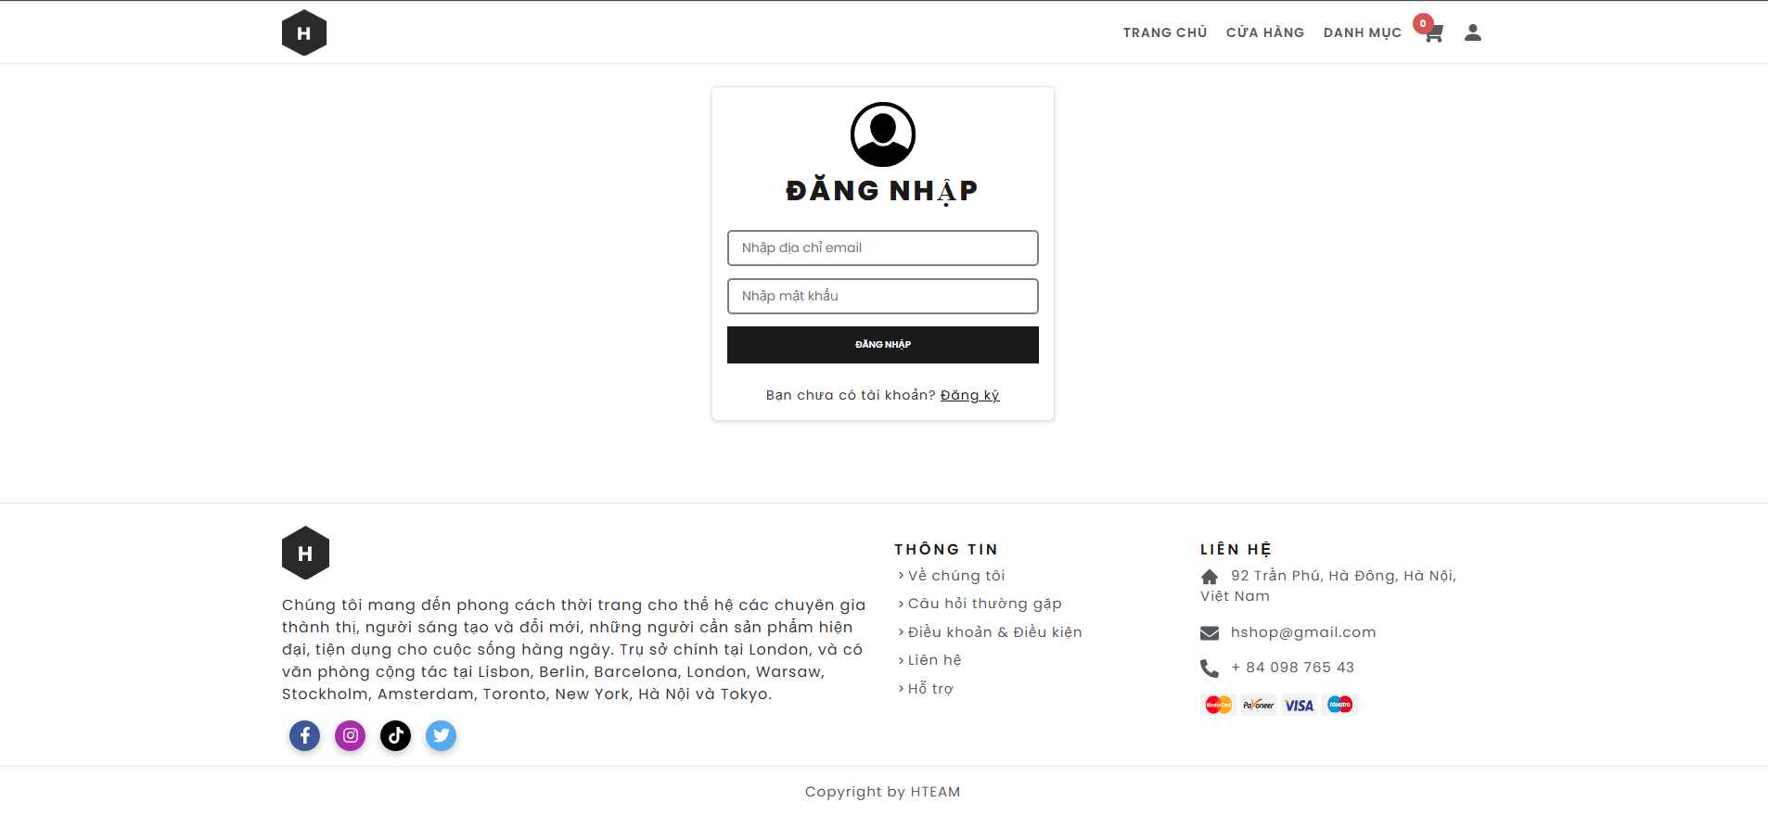

Hình 2.4: Giao diện đăng nhập

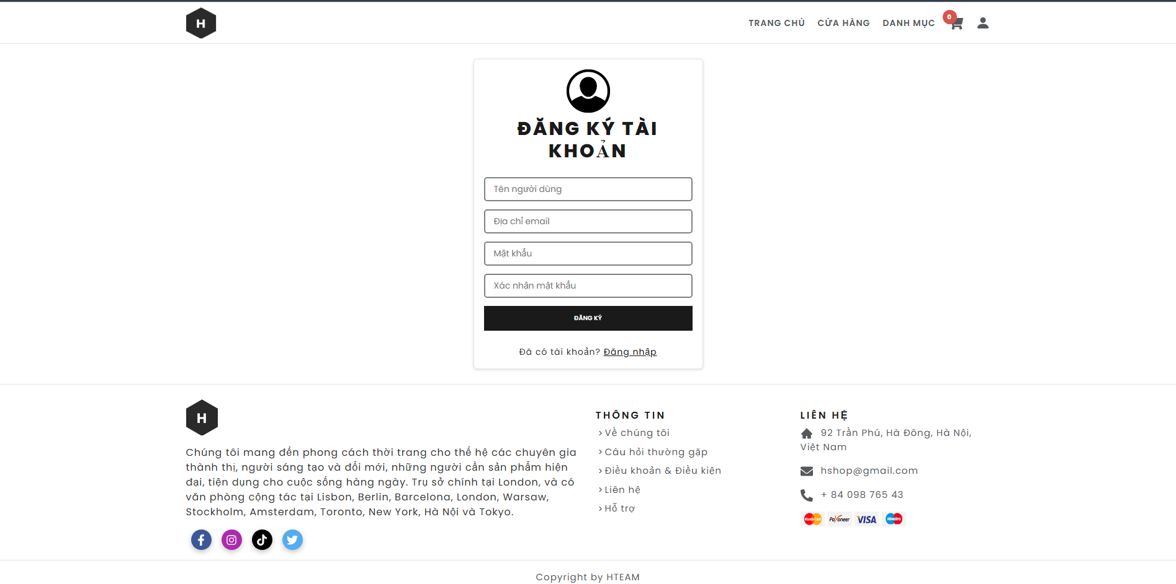

Hình 2.5 : Giao diện đăng ký tài khoản

- Cho phép người dùng đăng nhập bằng email/mật khẩu.

- Đăng ký tài khoản mới với xác thực dữ liệu đầu vào.

Giao diện cửa hàng

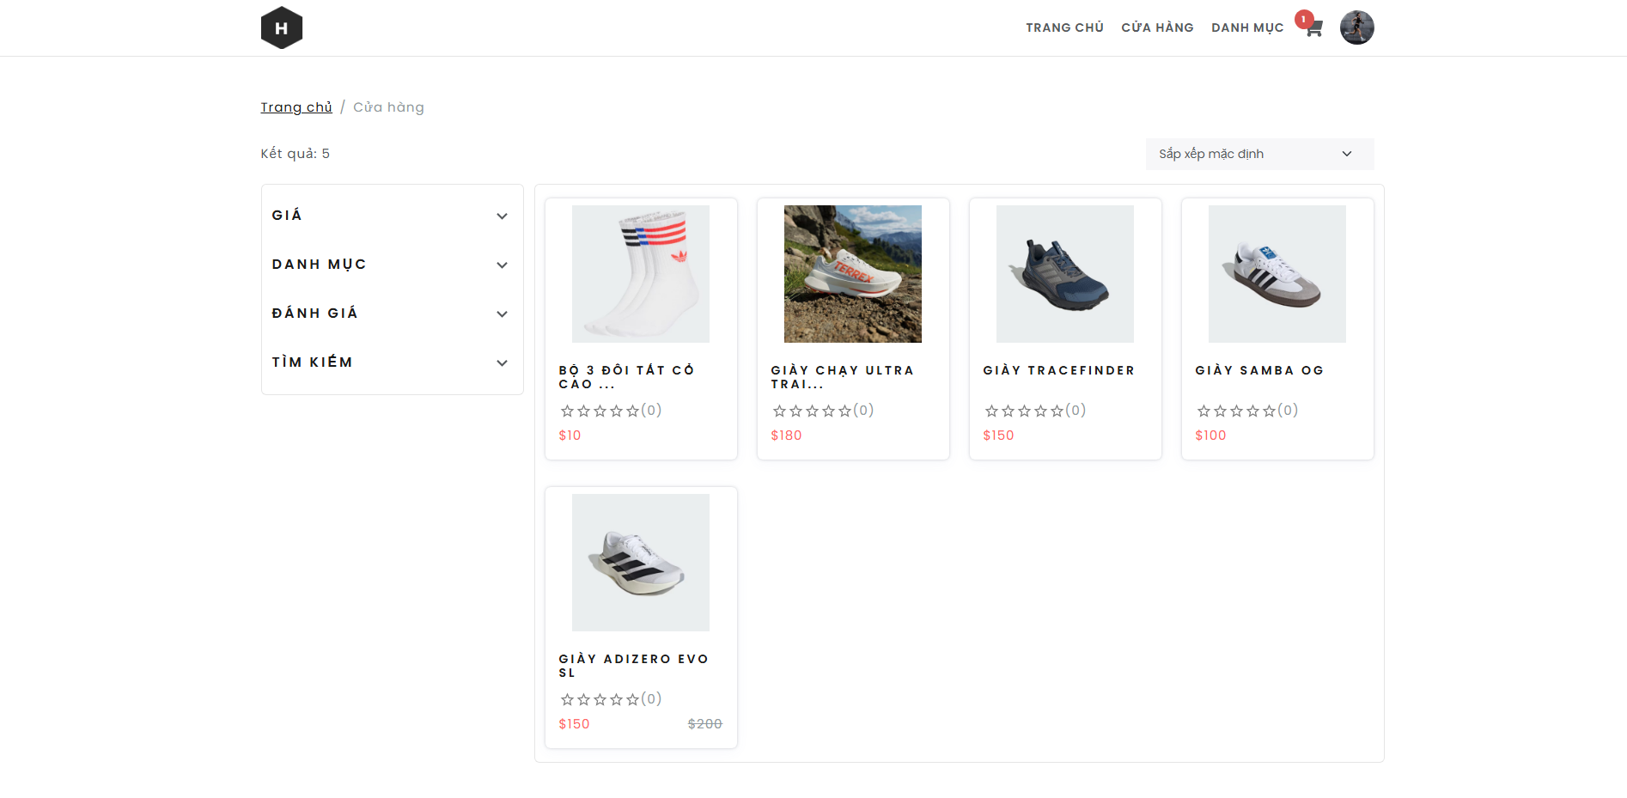

Hình 2.6 : Giao diện cửa hàng

* Hiển thị danh sách sản phẩm.
* Sắp xếp sản phẩm theo thứ tự chữ cái, giá thấp - cao, cao - thấp, ngẫu nhiên
* Hỗ trợ lọc theo danh mục, giá, đánh giá
* Tìm kiếm sản phẩm

. Giao diện trang chi tiết sản phẩm

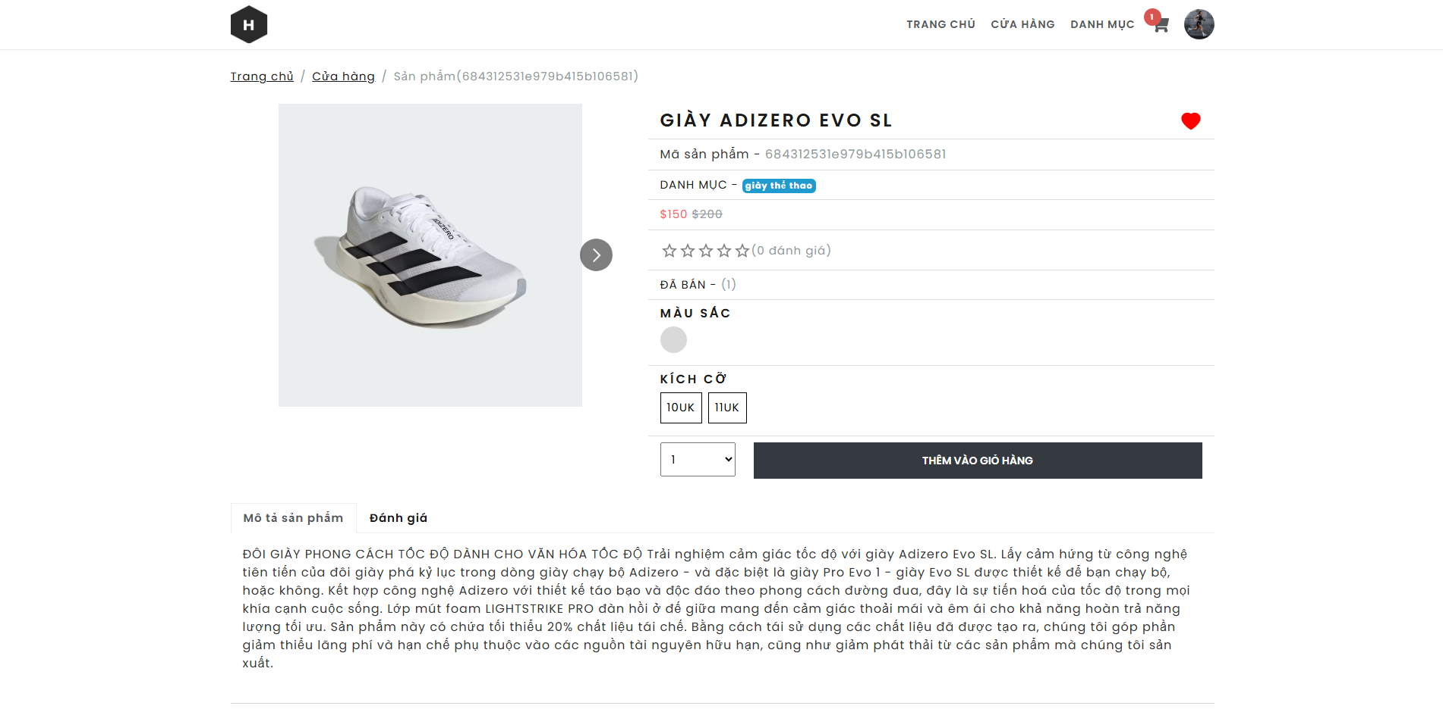

Hình 2.7 Giao diện chi tiết sản phẩm

- Hiển thị hình ảnh, mô tả, giá, đánh giá và tùy chọn size/màu.

- Nút “Thêm vào giỏ hàng” và “Yêu thích”.

. Giao diện giỏ hàng

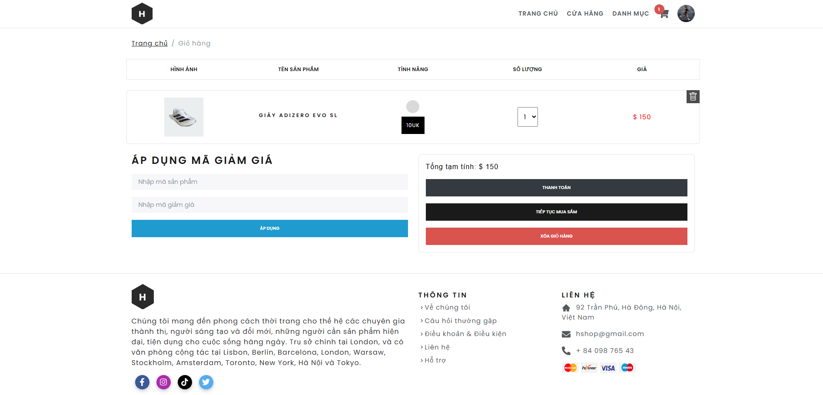

Hình 2.8 : Giao diện giỏ hàng

- Danh sách sản phẩm đã chọn, tùy chọn thay đổi số lượng hoặc xóa.

- Tính toán tổng đơn hàng và áp dụng mã giảm giá.

. Giao diện thanh toán

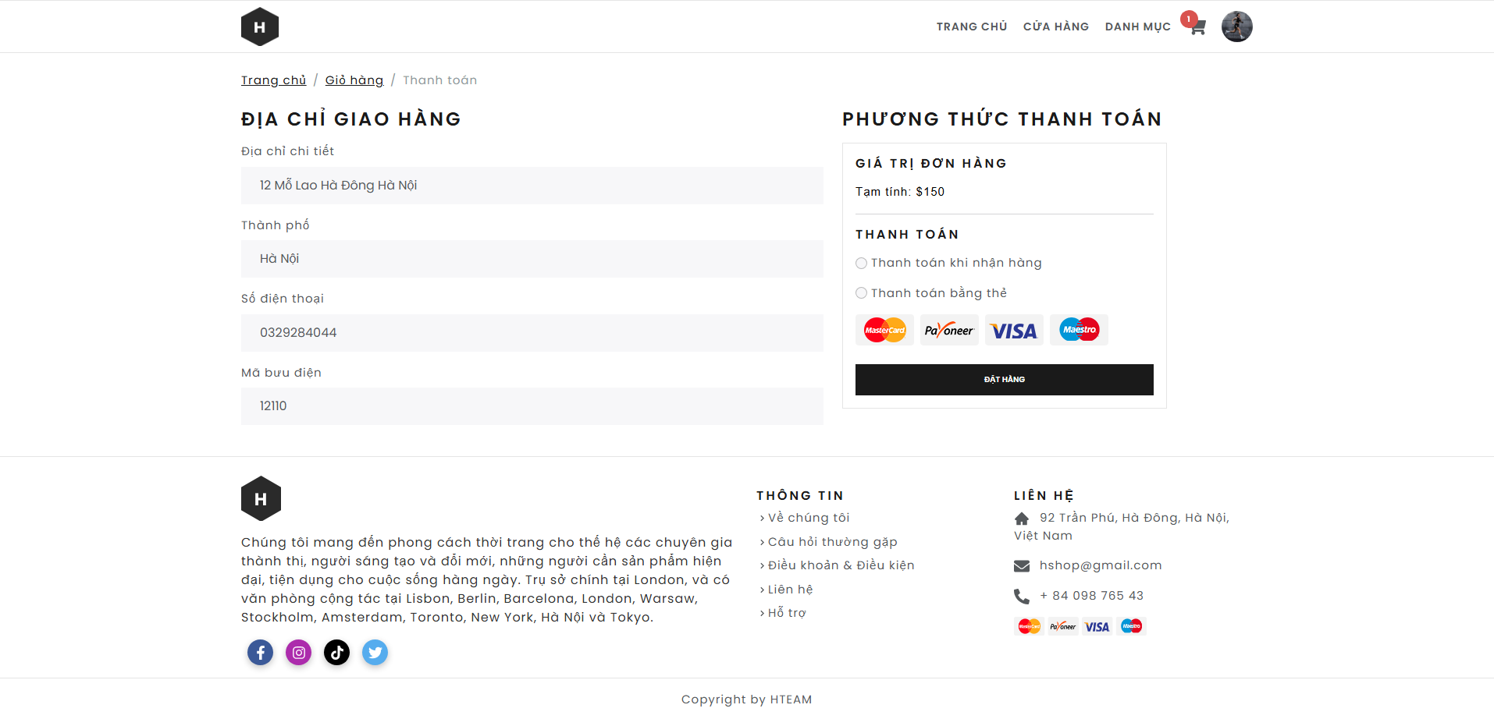

Hình 2.9: Giao diện thanh toán

- Nhập địa chỉ giao hàng, chọn phương thức thanh toán.

- Xác nhận đơn hàng và hiển thị thông báo đặt hàng thành công.

Giao diện quản trị

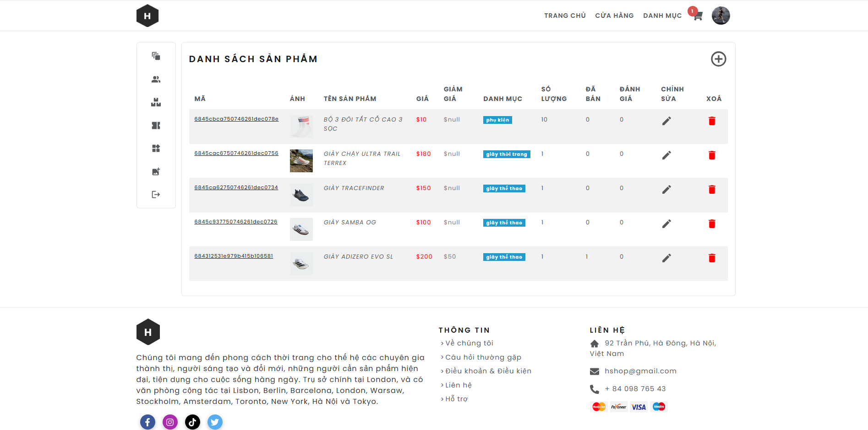

Hình 2.10: giao diện quản trị

- Dashboard hiển thị tổng quan hệ thống.

- Các mục: quản lý sản phẩm, người dùng, đơn hàng, mã giảm giá, banner,...

- Cho phép thực hiện các thao tác thêm/sửa/xóa.

# **KẾT LUẬN VÀ ĐỊNH HƯỚNG PHÁT TRIỂN**

## **3.1 KẾT LUẬN**

Website thương mại điện tử B2C bán giày được xây dựng nhằm đáp ứng nhu cầu mua sắm trực tuyến một cách tiện lợi, nhanh chóng và an toàn cho người tiêu dùng. Hệ thống đã hoàn thiện các chức năng cơ bản như quản lý tài khoản người dùng, xử lý giỏ hàng, đặt hàng, thanh toán, áp dụng mã giảm giá và quản lý danh sách yêu thích. Giao diện thân thiện, dễ sử dụng, cùng với khả năng quản lý đơn hàng hiệu quả giúp cho cả khách hàng và người quản trị có trải nghiệm sử dụng tốt.

Hệ thống không chỉ hỗ trợ hoạt động bán hàng hiệu quả mà còn góp phần tăng tính chuyên nghiệp và khả năng cạnh tranh cho doanh nghiệp trong môi trường kinh doanh số hiện nay. Đây là nền tảng cơ sở để tiếp tục mở rộng và phát triển các tính năng nâng cao trong tương lai.

## **3.2 HƯỚNG PHÁT TRIỂN**

Để đáp ứng nhu cầu ngày càng cao của thị trường và tối ưu hiệu quả hoạt động, hệ thống có thể được phát triển thêm theo các hướng sau:

1. Tích hợp hệ thống gợi ý sản phẩm thông minh dựa trên hành vi mua sắm và lịch sử người dùng nhằm cá nhân hóa trải nghiệm mua hàng.
2. Xây dựng ứng dụng mua sắm trên thiết bị di động (Mobile App) để khách hàng có thể truy cập và mua sắm mọi lúc, mọi nơi.
3. Áp dụng chatbot hỗ trợ khách hàng 24/7 nhằm tư vấn sản phẩm, hướng dẫn mua hàng, tra cứu đơn hàng nhanh chóng.
4. Phát triển tính năng đánh giá, bình luận sản phẩm để tạo độ tin cậy và tăng sự tương tác giữa khách hàng với hệ thống.
5. Nâng cao hiệu suất và bảo mật hệ thống thông qua tối ưu cơ sở dữ liệu, cải thiện tốc độ tải trang và áp dụng các phương thức xác thực mạnh hơn như xác thực hai bước.
6. Bổ sung hệ thống thống kê doanh thu, quản lý tồn kho và phân tích xu hướng mua sắm để hỗ trợ người quản trị ra quyết định kinh doanh hiệu quả.
7. Tích hợp với các đơn vị vận chuyển để theo dõi và cập nhật trạng thái đơn hàng một cách tự động, minh bạch và tiện lợi.
8. Phân loại sản phẩm theo danh mục con (SubCategories) nhằm nâng cao khả năng tổ chức sản phẩm và cải thiện trải nghiệm tìm kiếm cho khách hàng. Ví dụ: trong danh mục “Giày thể thao” có thể chia thành các danh mục con như “Chạy bộ”, “Tập gym”, “Cầu lông”... giúp người dùng dễ dàng tiếp cận sản phẩm mình cần.

Việc mở rộng các chức năng nêu trên sẽ giúp hệ thống thương mại điện tử ngày càng hoàn thiện, góp phần nâng cao trải nghiệm người dùng và hiệu quả hoạt động kinh doanh của doanh nghiệp.

1. **TÀI LIỆU KHAM KHẢO**

[1] ReactJS official documentation: https://reactjs.org  
[2] Node.js official documentation: https://nodejs.org  
[3] MongoDB official documentation:<https://www.mongodb.com/docs/>  
[4] ExpressJS documentation: https://expressjs.com  
[5] Redux Toolkit documentation: https://redux-toolkit.js.org  
[6] Stripe API reference: https://stripe.com/docs/api  
[7] Formik + Yup for React form validation: https://formik.org + https://github.com/jquense/yup  
[8] Tài liệu môn học Phát triển Hệ thống Thương mại Điện tử – Học viện Công nghệ Bưu chính Viễn thông  
[9] Các trang thương mại điện tử như: Tiki.vn, Shopee.vn, Nike.com (tham khảo giao diện và chức năng)